JULY 2008

Nombre: Alejandro Neri Rendón

ID: MB2061SEL8833

maTERIA: ACUSTICA ACOUSTIC

ATLANTIC INTERNATIONAL UNIVERSITY

México City

- INTRODUCION
- QUÉ ES UN ESTUDIO DE GRABACIÓN
- CONCEPTOS BÁSICOS DE ACÚSTICA ARQUITECTÓNICA
- Un modelo simple para el crecimiento del sonido en un recinto
- Factores acústicos en el diseño arquitectónico
- Ondas estacionarias y modos normales en recintos.
- ¿CÓMO DISEÑAR UN RECINTO PARA CREAR UN DETERMINADO AMBIENTE ACÚSTICO?
- SALAS ANECOICAS
- RUID0
- ACÚSTICA ARQUITECTÓNICA ADAPTADA A ESTUDIOS DE GRABACIÓN.
- Criterios básicos para mejorar la acústica de una sala
- Elementos para el acondicionamiento acústico.
- Correctores acústicos
- NECESIDAD DE AISLAMIENTO EN ESTUDIOS DE GRABACIÓN
- SISTEMAS DE AISLAMIENTO SALA DE CONTROL
- El extremo vivo
- LA CABINA DE VOZ
- ACÚSTICA PARA LA GRABACIÓN MULTIPISTA
- acusTICA AJUSTABLE
- ACÚSTICA DEL ESTUDIO
- MICRÓFONOS
- MESAS DE MEZCLAS
- ESTUDIOS PROFESIONALES
- conclusion.

1. INTRODUCCIÓN:

Este trabajo lo realice con la finalidad de tener una noción clara de lo que es y requiere un estudio de grabación de audio, sus materiales con los que puede construir y métodos, normas y parámetros a considerar en el mundo de la acústica de la misma forma también con este trabajo pretendo cubrir la materia de ACUSTICA que contiene mi plan de estudios la cual sin duda es una de las materias que un ingeniero en electrónica debe tener presente y en mi caso al estar en el ramo de la televisión es de suma importancia tener presente la teoría y aplicarla en el momento de instalar, acondicionar y darles mantenimiento a los estudios de grabación en este caso de audio para ello presento este trabajo donde pretendo establecer los puntos mas importantes sobre los estudios de grabación.

2. ¿QUÉ ES UN ESTUDIO DE GRABACIÓN?
Los estudios de grabación son lugares destinados al registro de voz y música, en condiciones tales que al reproducir posteriormente el material obtenido, tengamos la sensación de encontrarnos frente a frente con el intérprete. Estos lugares son, además, la imagen distintiva de la empresa, un escaparate cuyo fin es el de atraer clientes, por lo que la calidad de un estudio será evaluada en función del grado en que logren conjuntarse en él; la acústica, la estética y la electrónica, es decir, si se logra una buena relación entre esas características, el estudio proporcionará las condiciones para lograr la excelencia en sus funciones.
El especialista en acústica debe considerar los niveles de ruido existentes en el exterior del local y planear el aislamiento necesario, proponer los materiales adecuados para obtener un tiempo de reverberación lo más cercano posible al tiempo óptimo y, de ser posible, sugerir el equipo electrónico requerido. Será entonces una sala de grabación el espacio destinado a la estancia de los intérpretes, deberá ser un lugar agradable, ya que considerando lo prolongada que pueda resultar la grabación de un programa musical, y teniendo en cuenta que se estará trabajando en un sitio completamente aislado del mundo exterior, la estancia en él deberá hacerse lo menos pesada posible.
Mucho más sencilla en sus requerimientos de diseño la cabina de control, aunque no por ello menos importante, en la sala de grabación se pueden tener más propuestas, de manera que es posible dar rienda suelta a la creatividad del diseñador, por supuesto, sin olvidar, las necesidades que como recinto acústico tiene el lugar.

3. CONCEPTOS BÁSICOS DE ACÚSTICA ARQUITECTÓNICA

El sonido en recintos

Podemos decir que el sonido en un recinto, independientemente de las características del mismo, presenta siempre el mismo comportamiento básico por el mero hecho de encontrarse “encerrado”; el sonido total que reciba un oyente, o bien, un dispositivo de captación de sonido (micrófono) constará de 2 componentes: sonido directo y sonido indirecto.
El sonido directo es el que proviene directamente de la fuente de sonido (boca de la persona que habla o canta, instrumento musical...). Para una velocidad del sonido de 344 m/s, el sonido directo alcanza al oyente entre 20 y 200 ms después de su producción, dependiendo de la distancia a la que se encuentre el mismo de la fuente. El sonido indirecto es el resultado de las múltiples reflexiones, difracciones y absorciones que las paredes, techo, suelo y distintos objetos presentes en el recinto le producen al sonido directo. Podemos decir que en el sonido indirecto englobamos todo aquello que no es sonido directo.
Al aire libre o en el interior de cámaras anecoicas sólo se da el sonido directo. Estos entornos se caracterizan por la ausencia de reflexiones. En ellos, la presión acústica decae como 1/r, siendo r la distancia a la fuente de sonido.
La naturaleza del sonido indirecto se explica muy bien a través del modelo de rayos: suponemos que el sonido sale de la fuente a lo largo de rayos divergentes. En cada choque con las fronteras del recinto, los rayos son parcialmente absorbidos y reflejados y, después de un gran número de reflexiones, el sonido se hace difuso; la densidad promedio de energía es la misma en todo el local y todas las direcciones de propagación son igualmente probables.
En la siguiente figura se puede ver cómo se comporta el sonido, emitido por la fuente S, según la naturaleza de la superficie en la que se refleje:
- Las superficies planas actúan como espejos.
- Las superficies cóncavas concentran el sonido en la posición S’.
- Las superficies convexas dispersan el sonido, lo reflejan en haces divergentes.
- Las superficies rugosas hacen que el sonido se difunda.

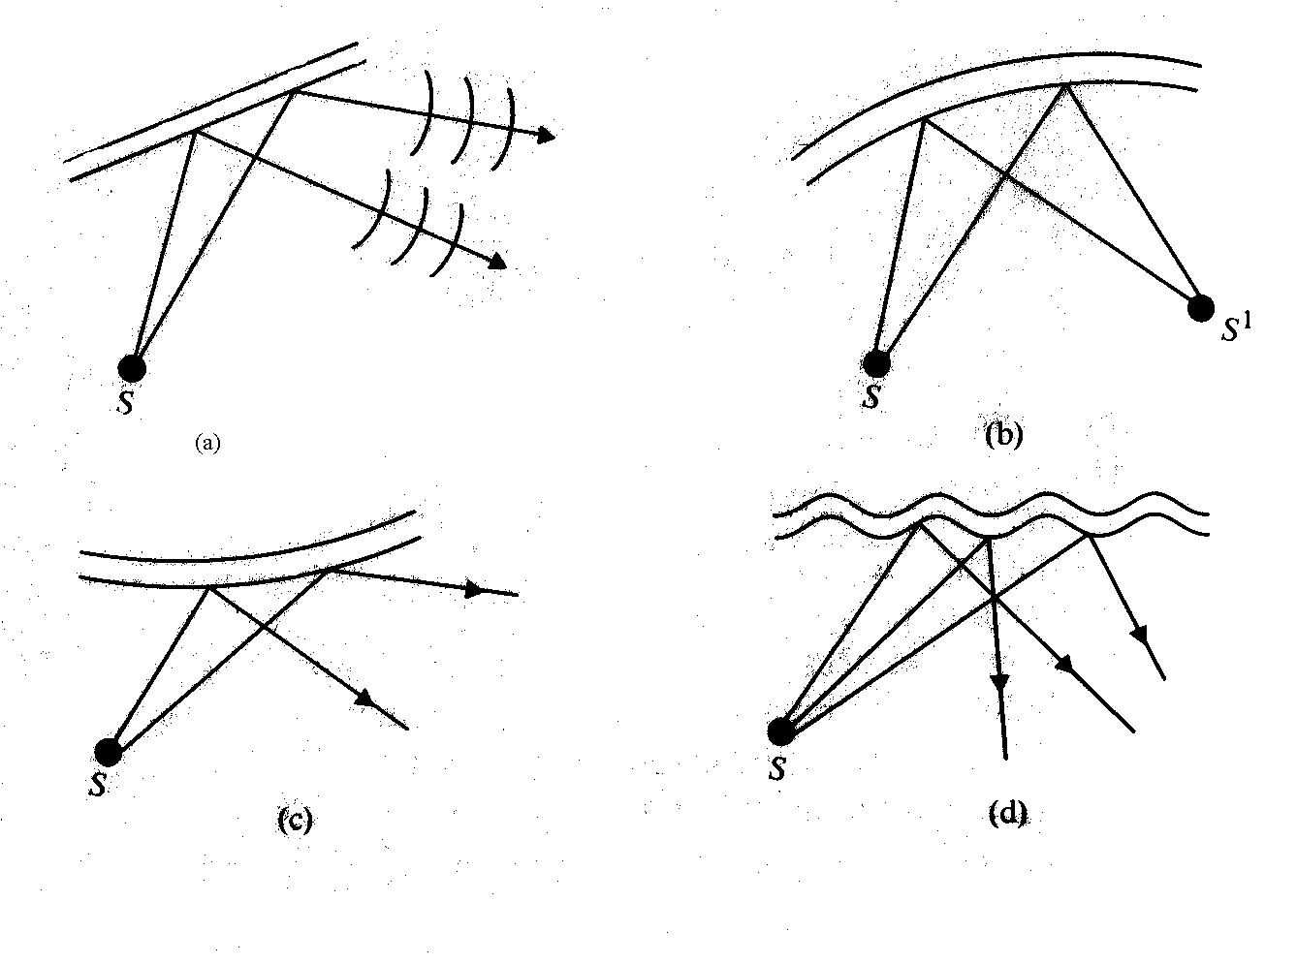

A su vez, el sonido indirecto se puede clasificar en dos tipos:
Sonido temprano: formado por el primer grupo de reflexiones que experimenta el sonido directo, alcanzan al oyente transcurridos unos 50 ms desde su producción (para c=344 m/s).

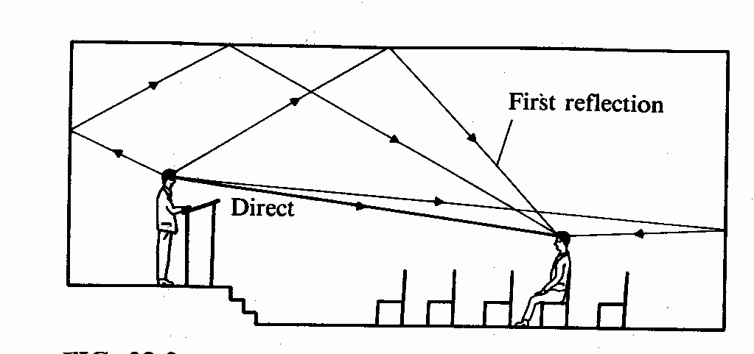
Sonido directo y sonido temprano.

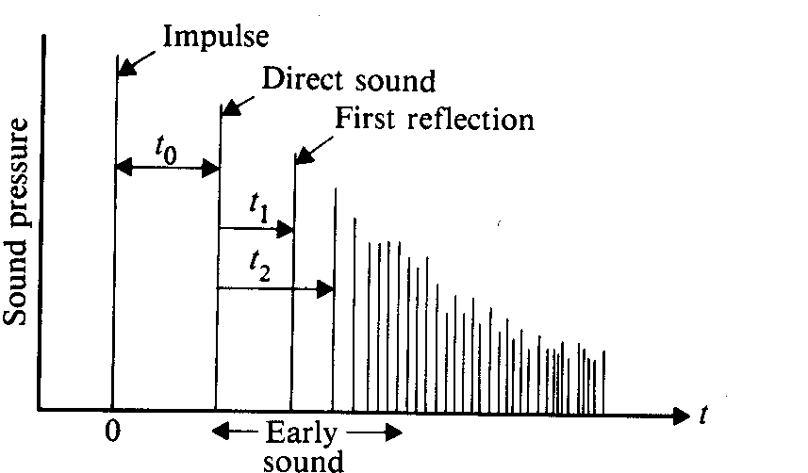
Componentes del sonido que se ponen de manifiesto a lo largo del tiempo.

Sonido reverberante: es el que el oyente capta tras las reflexiones tempranas. Proviene de todas direcciones y se pueden percibir un volumen (amplitud de la onda) y en una consistencia mayor. Si la fuente emite un sonido continuo, el sonido reverberante crece hasta que alcanza un nivel de equilibrio. Cuando el sonido se interrumpe, el nivel sonoro decrece a una tasa más o menos constante hasta que se anula. El efecto de la reverberancia se consigue porque el oído humano tiene la capacidad de enlazar, en una única sensación sonora, el sonido directo con las reflexiones tempranas. Si estas reflexiones tardasen mucho en alcanzar al oyente, el oído ya no sería capaz de sumarlas al sonido directo, y se interpretarían como un nuevo sonido copia del anterior, es decir, se percibiría como un eco.
No siempre se tiene la suerte de encontrar en un recinto únicamente el sonido deseado (incluyendo ya en el mismo las componentes directa e indirecta). Muchas veces acceden sonidos procedentes del exterior. Esto ocurre porque las paredes del recinto presentan una cierta transmisión acústica. En la medida en que esta decrezca, es decir, la capacidad por parte de los materiales del propio recinto de eliminar sonidos externos se convertirá en un factor acústico de importancia en el diseño de un recinto.

Se sabe que las características perceptibles del sonido son:
- la intensidad, relacionada con el volumen del sonido
- la altura, que permite al ser humano discernir entre sonidos agudos y sonidos graves
- el timbre, gracias al cual se puede reconocer, por ejemplo, el sonido de un piano o el de un violín

Por otro lado, para una intensidad y una altura dadas, se puede notar fácilmente de que no es lo mismo escuchar un piano en el salón de una casa que escucharlo en el Teatro Calderón. La diferencia radica en la textura del sonido, que se puede definir, si bien, de forma poco científica, como el “grosor” o “envergadura” del sonido. Esta cualidad es consecuencia del tiempo de reverberación, que es el tiempo necesario para que un nivel de presión sonora determinado disminuya 60 decibelios desde el momento en que cesa la fuente sonora o también el tiempo en que la presión acústica se reduce a la milésima parte de su valor inicial (viene asociado al sonido reverberante del que se hablo antes).
A los auditorios y teatros se les asocian tiempos de reverberación largos (recintos vivos o reverberantes), mientras que salas de volumen más reducido y, como ejemplo principal, los estudios de grabación de sonido, presentan breves tiempos de reverberación (recintos muertos).
El tiempo de reverberación repercute en la intensidad: a mayor tiempo de reverberación, mayor intensidad del sonido resultante. Decimos, pues, que el recinto presenta una ganancia en intensidad (este valor es a menudo mayor que 10 – salas de conciertos, auditorios, etc.). Para entender su comportamiento, se pretende modelar el crecimiento del sonido en un recinto.
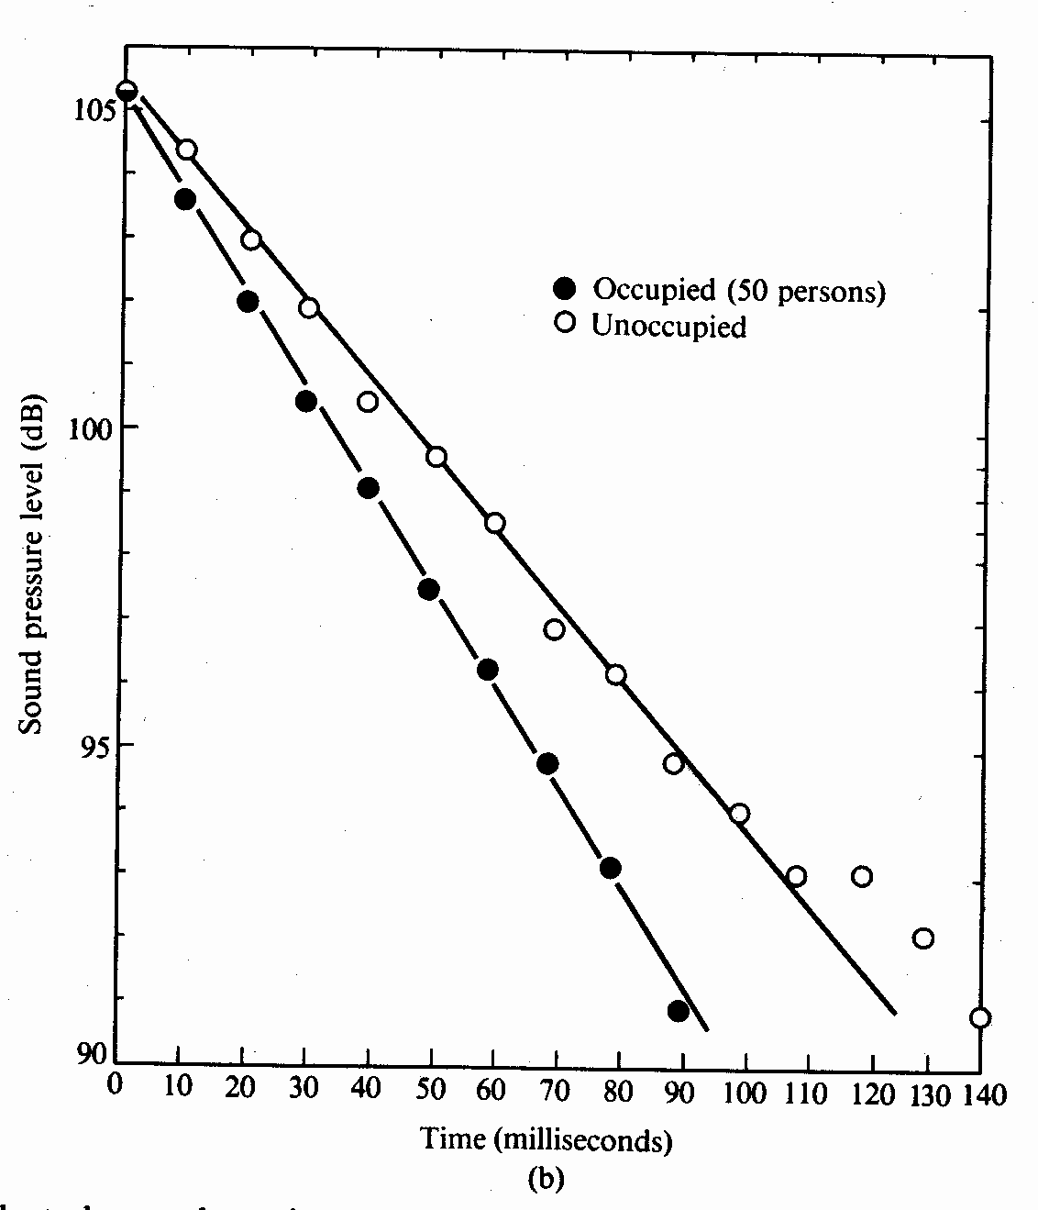
Decaimiento del sonido en un aula de 400 m³. Los puntos negros corresponden al caso en el que el aula está ocupada por 50 personas y los puntos blancos, al aula vacía.

4. Un modelo simple para el crecimiento del sonido en un recinto

Es necesario que exista absorción en el medio en las superficies del recinto para que la amplitud de la energía acústica no crezca indefinidamente. La absorción en el medio es insignificante en recintos pequeños. En recintos vivos (o reverberantes) la absorción total es pequeña, pasa un tiempo considerable antes de que el sonido alcance la amplitud final, significativamente mayor que la inicial. Esto posibilita la aplicación de la teoría de rayos. Las reflexiones en las paredes producen una distribución de energía sonora que se vuelve más uniforme conforme pasa el tiempo. Veamos matemáticamente el comportamiento de esta energía:
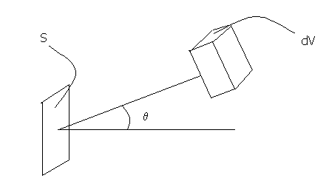
S = elemento de una frontera
dV = elemento de volumen del medio a distancia r de S
  densidad de energía acústica, uniforme en toda la región
 • U = densidad acústica en dV

Energía que llega a S por transmisión directa = 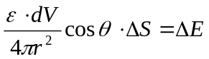 (1)
Ahora se prende a hacer que dV sea parte de una capa hemisférica:

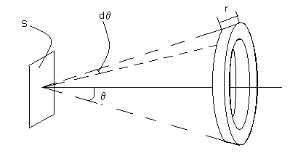
r

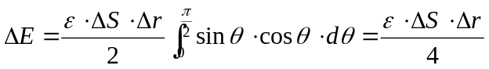 (2)

Esta energía llega durante un intervalo de tiempo 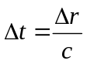 , donde c es la velocidad del sonido, de manera que se puede escribir

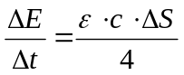
La rapidez con que la energía cae en una unidad de área de la pared es: 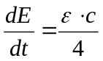 (3)

Si se supone que en cualquier punto del recinto la energía llega y sale a lo largo de rayos individuales y que los rayos tienen fases aleatorias en el punto, entonces:
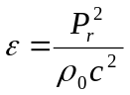 (4)
Donde 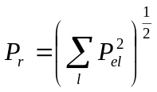es la amplitud de la presión efectiva del campo sonoro reverberante promediada espacialmente.
P_{el}= amplitud de presión efectiva del l-ésimo rayo.
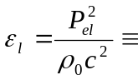Energía del rayo l-ésimo
A= absorción sonora total del recinto, medida en “sabines métricos” (tiene unidades de m²)
Rapidez con que la energía está siendo absorbida por todas las superficies = 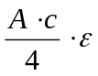 (5)

La rapidez con que la energía es absorbida por las superficies, más la rapidez V(dε/dt) con que aumenta en el aire a través de todo el interior del recinto debe ser igual a la rapidez con que se produce. Con todos los datos recogidos hasta el momento se puede escribir la ecuación diferencial fundamental que gobierna el crecimiento de la energía sonora en un recinto vivo:
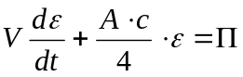 (6)
Sólo se puede usar después de que haya transcurrido un tiempo grande, que a cada rayo le haya dado tiempo a experimentar varias reflexiones.
Enlazando la solución de esta ecuación con la ecuación (4), y suponiendo que la fuente sonora empezó a emitir sonido en el instante t=0, se obtiene que:
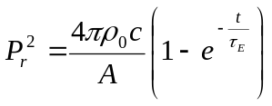 (7)

Constante de tiempo = τ_{E}=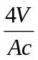 (8)
Para A muy pequeño y τ_{E} muy grande, sucede que el tiempo que ha de transcurrir para alcanzar los valores finales es muy grande:
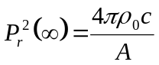 (9) 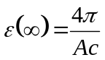 (10)
Estas ecuaciones no son válidas para cualquier recinto.

Tiempo de reverberación: Sabine.

Cuando en la ecuación (6) se hace Π=0, representa el decaimiento de un sonido uniformemente difuso en un recinto vivo. Si la fuente se apaga en t=0, la amplitud para t>0 es:
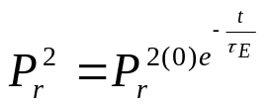 (11)
El cambio de nivel de presión es: 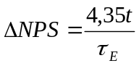
Y el tiempo de reverberación: T=13,8τ_{E} =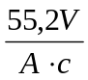, que es, como ya se a dicho, el tiempo requerido para que el nivel de sonido caiga en 60 dB.
Se llama S al área superficial del recinto. Se define una nueva magnitud, que se refiere a la absorción por unidad de superficie:
Absorbancia de Sabine promedio= 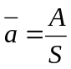
Si se considera cada superficie individualmente, siendo S_{i} la superficie individual i-ésima, la absorción en esa superficie será A_{i} y la absorbancia de Sabien, a_{i}. se puede escribir:
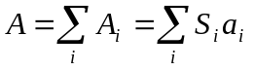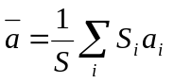
La siguiente expresión del tiempo de reverberación es bastante usada, y se refiere a c=343 m/s (20ºC) en una cámara vacía:
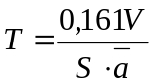 se puede ver, que el procedimiento para disminuir el tiempo de reverberación es aumentar la absorción por parte de las superficies de la sala.
Si se monta un panel de área S_{e} con el propósito de incrementar la absorción de las superficies del recinto, el nuevo tiempo de reverberación será:
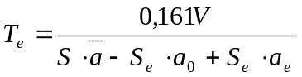, donde a₀ es la absorbancia de la porción abierta de la pared y a_{e} es la absorbancia desconocida de la fuente.
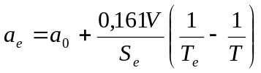
Aplicando los desarrollos matemáticos expuestos hasta ahora, se pueden concretar las características de cada tipo de sala o recinto al antojo del diseñador, según desee espacios más o menos reverberantes (más o menos vivos).
Pero a la hora de medir el tiempo de reverberación característico de una determinada cámara, aparece un problema de cierta importancia: se producen anomalías locales, resultantes de la formación de patrones de onda estacionaria. Se han propuesto tres soluciones a este asunto:
- La opción de Sabine: colocar cerca del centro de la cámara reverberante un número de grandes superficies reflejantes que se rotan mientras se hacen las mediciones. Los patrones de ondas estacionarias variables promedian así las anomalías locales.
- Hacer mediciones en un gran número de puntos distintos de la cámara y después promediar.
- La opción actual:
- Usar un oscilador de gorjeo (al variar la frecuencia del sonido emitido por un altoparlante, produce patrones de onda estacionaria continuamente variable).
- Usar una banda de ruido de 1/3 de octava.
Cuando se habla de tiempo de reverberación sin especificar ninguna frecuencia, se suele referir a 512 Hz ó 500 Hz. Las frecuencias más importantes para las que se debe calcular este tiempo son 125, 250, 500, 1000, 2000 y 4000 Hz.
La consecuencia de la absorción en el medio es la reducción del tiempo de reverberación.
La amplitud de presión de una onda estacionaria que experimenta únicamente absorción en el aire decrece de acuerdo con la ecuación:
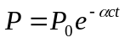; 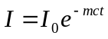, donde m=2α
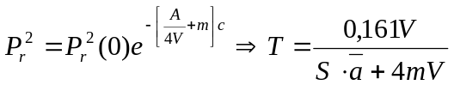

La humedad relativa del aire influye en el nivel de absorción. Para una humedad relativa, h, de entre el 20% y el 70% y para frecuencias entre 1,5KHz y 10KHz, se tiene que:
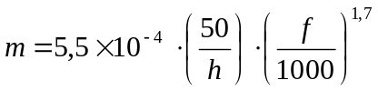

Otras fórmulas para el tiempo de reverberación.

Considerando la distancia media recorrida entre reflexiones sucesivas de las paredes de un recinto rectangular: 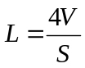
El número de reflexiones que experimente el sonido por segundo será:
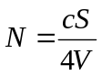 (por tanto velocidad partida por espacio da una magnitud con dimensiones de frecuencia)
Llamando 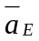 al coeficiente de absorción de energía de incidencia aleatoria promediado sobre el área.
La atenuación total de la energía sobre un intervalo de tiempo de reverberación T será
(1-)^{NT}
De esta forma se llega a la fórmula de Norris y Eyring:
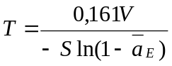
Si todas las paredes del recinto son perfectamente absorbentes, sucede que a_{E}=1 y T=0.
a_{Ei} = a_{E} para cada uno de los constituyentes del recinto.
Si la fracción de tiempo que cualquier rayo intercepta a S_{i} es S_{i}/S:
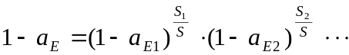
Lo cual, conduce a la fórmula de Millington-Sette:
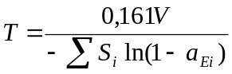
Si se conviene que, después de reflejarse en la i-ésima superficie, el rayo tiene la probabilidad S_{i}/S de reflejarse en una superficie con la misma 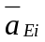, entonces:
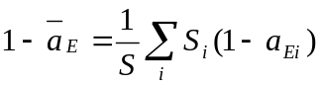 y 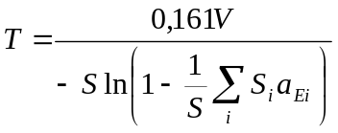

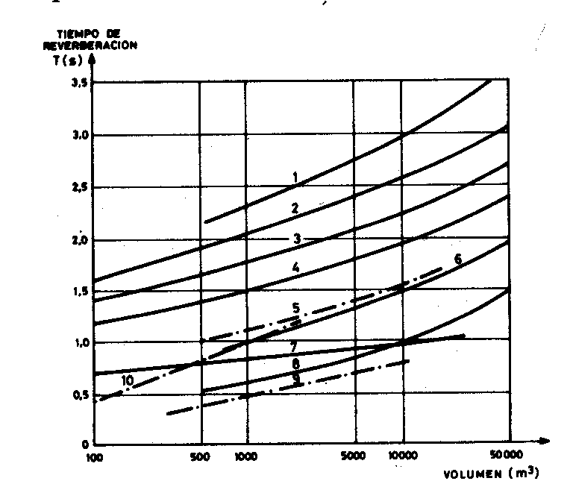

En esta figura se representa la variación del tiempo de reverberación con el volumen en recintos considerados con buena acústica, a frecuencias medias para: 1) música religiosa; 2) salas de conciertos para música orquestal; 3) salas de concierto para música ligera; 4) estudios de concierto; 5) salas de baile; 6) teatros de ópera; 7) auditorios para la palabra; 8) cines y salas de conferencias; 9) estudios de televisión; 10) estudios de radio.

Sonido directo y reverberante.

P_{d}= amplitud de la presión efectiva producida por campo sonoro directo
r= distancia radial al centro efectivo de la fuente sonora
Π= potencia acústica de salida de la fuente expresada en watts

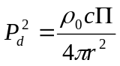
P_{r} = amplitud de la presión efectiva producida por campo sonoro directo para el caso de un campo reverberante
Presión total cuadrática media: P²=P²_{d}+P²_{r}
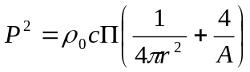
I_{r}= intensidad reverberante; I_{d} = intensidad del arribo directo
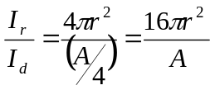

5. Factores acústicos en el diseño arquitectónico.

Un objetivo importante del diseño arquitectónico es proporcionar aislamiento acústico suficiente para evitar que ruidos generados externa o internamente que interfieran con el huso proyectado para un espacio. Las directrices a aplicar para conseguir esto son:
- Planeación urbana adecuada.
- Los edificios deben ubicarse y orientarse de tal manera que ofrezcan barreras entre ellos.
- Máquinas de poco ruido montadas en aisladores de vibración diseñados adecuadamente.
- Aislar acústicamente el recinto.
Pero el aislamiento del ruido externo no es el único factor acústico a tener en cuenta a la hora de diseñar un recinto. Otros factores que cobran especial importancia son:
  - Los arribos directos: para que estén bien definidos, debe haber una línea visual directa y clara entre la audiencia y la fuente de sonido. Esto también ayuda a evitar la atenuación de las bajas frecuencias.
  - Reverberación a 500 Hz.: debe haber un balance adecuado entre el arribo directo y el campo sonoro reverberante:
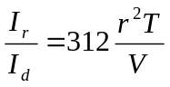
Si se desea mantener la razón I_{r}/I_{d} para la misma posición relativa en recintos de forma similar pero diferente volumen, se debe tener:
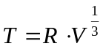, donde R es una constante que depende del propósito del recinto. Valores típicos para R son:

Tipo de sala | R en s/m  (con tolerancia de +10%) | Gama de volúmenes encontrados comúnmente en m³
Sala de conciertos | 0.07 | 10x10³<V<25x10³
Sala de ópera | 0.06 | 7x10³<V<20x10³
Sala de proyección (cine) | 0.05 | V<10x10³
Auditorio | 0.06 | V<4x10³
Teatro  Sala de conferencias  Estudio de grabación  Estudio de radiodifusión | 0.04 | V<1x10³

A continuación se muestra una interesante tabla en la que se recogen las características de salas de conciertos y óperas selectas. Precediendo a esta tabla se verán unas gráficas que clasifican dichas salas de “buenas” a “excelentes”, atendiendo a los tiempos de reverberación:

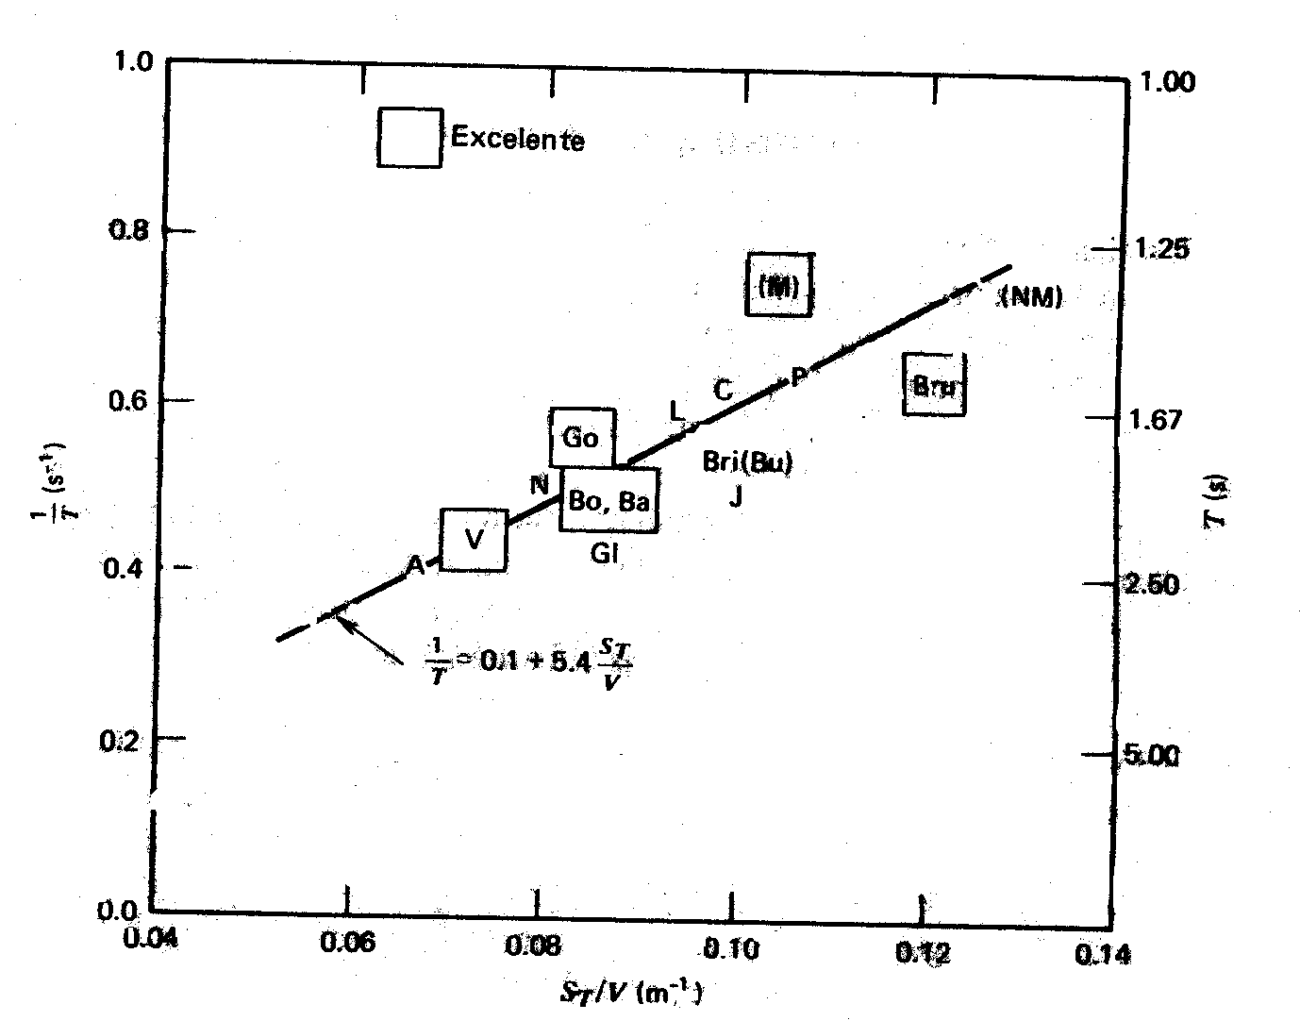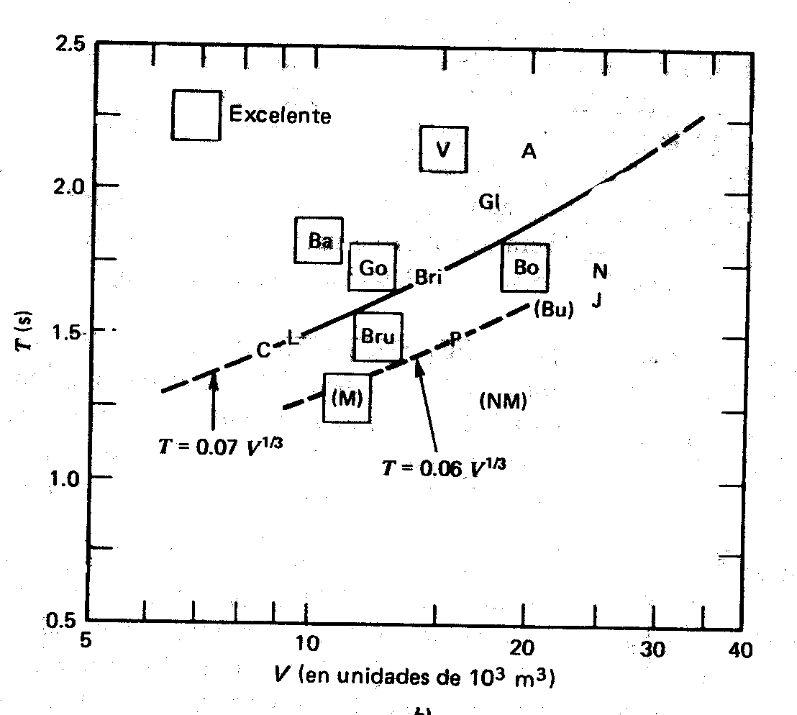

 | Sala | V/10³  (m³) | S_{T}/10³  (m²) | Tiempos de reverberación (s.) a varias frecuencias (Hz.) |  |  |  |  |  | Tiempos de arribo retardados(ms.) | Asientos
 |  |  |  | 125 | 250 | 500 | 1000 | 2000 | 4000 | Tiempos de arribo retardados(ms.) | Asientos
J | Jerusalén,  Binyanei Ha’oomah | 24.7 | 2.4 | 2.2 | 2.0 | 1.75 | 1.75 | 1.65 | 1.5 | 13-26 | 3100
N | Nueva York,  Carnegie Hall | 24.3 | 2.0 | 1.8 | 1.8 | 1.8 | 1.6 | 1.6 | 1.4 | 16-23 | 2800
Bo | Boston, Symphony Hall | 18.7 | 1.6 | 2.2 | 2.0 | 1.8 | 1.8 | 1.7 | 1.5 | 7-15 | 2600
A | Amsterdam, Concertgebouw | 18.7 | 1.3 | 2.2 | 2.2 | 2.1 | 1.9 | 1.8 | 1.6 | 9-21 | 2200
Gl | Glasgow, St. Andrew’s Hall | 16.1 | 1.4 | 1.8 | 1.8 | 1.9 | 1.9 | 1.8 | 1.5 | 8-20 | 2100
F | Filadelfia, Adademy of Music | 15.7 | 1.7 | 1.4 | 1.7 | 1.45 | 1.35 | 1.25 | 1.15 | 10-19 | 3000
V | Viena, Grosser Musicvereinsaal | 15.0 | 1.1 | 2.4 | 2.2 | 2.1 | 2.0 | 1.9 | 1.6 | 9-12 | 1700
Bri | Bristol, Colston Hall | 13.5 | 1.3 | 1.85 | 1.7 | 1.7 | 1.7 | 1.6 | 1.35 | 6-14 | 2200
Bru | Bruselas, Plais des Beaux Arts | 12.5 | 1.5 | 1.9 | 1.75 | 1.5 | 1.35 | 1.25 | 1.1 | 4-23 | 2200
Go | Gothenburg, Konserthus | 11.9 | 1.0 | 1.9 | 1.7 | 1.7 | 1.7 | 1.55 | 1.45 | 22-33 | 1400
L | Leipzig, Neues Gewandhaus | 10.6 | 1.0 | 1.5 | 1.6 | 1.55 | 1.55 | 1.35 | 1.2 | 6-8 | 1600
Ba | Basilea, Stadt-Casino | 10.5 | 0.9 | 2.2 | 2.0 | 1.8 | 1.6 | 1.5 | 1.4 | 6-16 | 1400
C | Cambridgge, Mass.,Kresge Auditorium | 10.0 | 1.0 | 1.65 | 1.55 | 1.5 | 1.45 | 1.35 | 1.25 | 10-15 | 1200
(Bu) | Buenos Aires, Teatro Colón | 20.6 | 2.1 | - | - | 1.7 | - | - | - | 13-19 | 2800
(NM) | Nueva York, Metropolitan Opera | 19.5 | 2.6 | 1.8 | 1.5 | 1.3 | 1.1 | 1.0 | 0.9 | 18-22 | 2800
(M) | Milán, Teatro alla Scala | 11.2 | 1.6 | 1.5 | 1.4 | 1.3 | 1.2 | 1.0 | 0.9 | 12-15 | 2500

  - Calidez: depende de la comparación entre los tiempos de reverberación de bajas frecuencias y frecuencias medias.
La zona rayada de la siguiente ilustración proporciona los valores deseados.
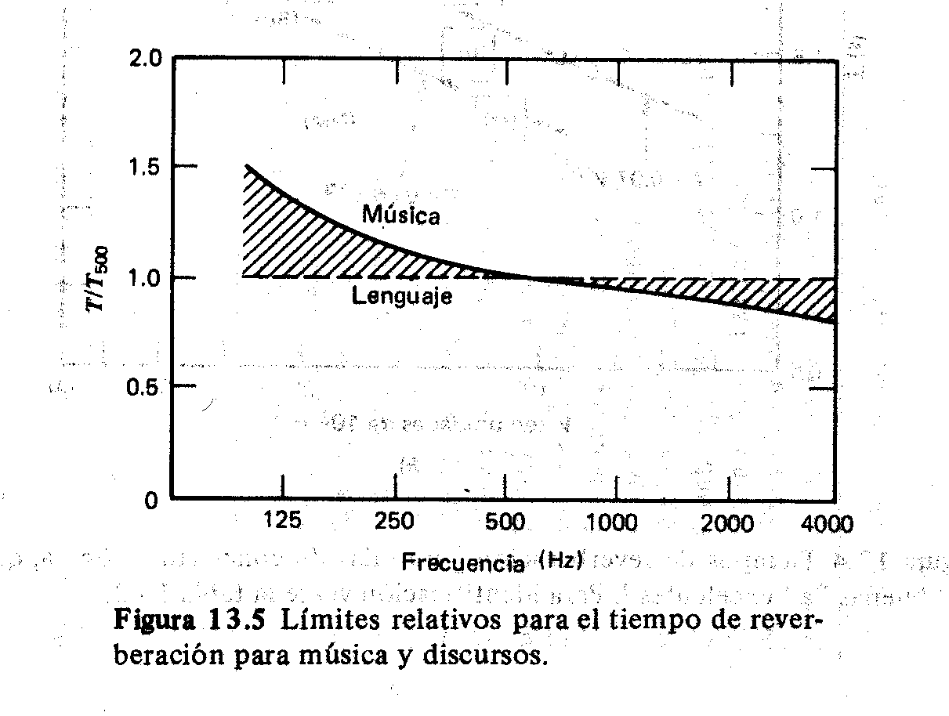
El uso de paneles delgados u otros materiales ligeros puede dar una gran absorción a bajas frecuencias.
  - Intimidad: depende de la recepción de arribos reflejados inmediatamente después del arribo directo de la fuente (reflexiones tempranas).
  - Difusión, mezcla y unidad de conjunto: el campo sonoro reverberante de cualquier fuente debe difundirse rápidamente para que haya una mezcla adecuada del sonido a través del recinto. También debe haber un retorno reverberante del sonido del resto del recinto hacia el escenario.

6. Ondas estacionarias y modos normales en recintos.

La acústica de rayos no da una teoría completa del comportamiento del sonido en un recinto. Un punto de vista más adecuado debe basarse directamente en la teoría ondulatoria. La ecuación de onda ha sido resuelta (por lo menos, aproximadamente) para recintos simples (tales como espacios rectangulares o hemisféricos) y han emergido nuevos conceptos del examen de los comportamientos transitorios y estacionarios del sonido en tales recintos. Aun en recintos complicados para los cuales no se puede resolver la ecuación de onda, se ha usado la teoría para complementar y extender los resultados predichos por la teoría de rayos.

- El recinto rectangular: de dimensiones L_{x}, L_{y} y L_{z}, sin pérdidas, paredes rígidas. La solución de la ecuación de onda da lugar a los modos normales:
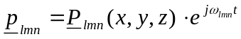,
Donde
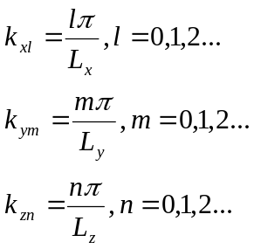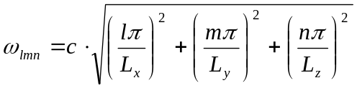
Modo oblicuo: 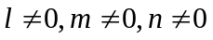
Modo tangencial: ó l ó m ó n es 0, pero sólo uno de ellos.
Modo axial: dos de los tres índices son 0.
En los estudios de grabación, se deben potenciar los modos oblicuos, pues decaen muy rápidamente, y evitar los axiales, que son ondas más persistentes.

- Modos normales amortiguados: paredes no perfectamente rígidas. Hay pérdidas, lo que implica que los modos normales decrecerán con el tiempo:

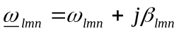

La onda estacionaria mostrará amortiguamiento espacial:

Sustituyendo en la ecuación de onda sin pérdidas:
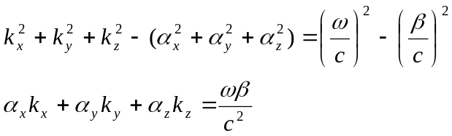
Los modos normales y sus frecuencias naturales dependen fundamentalmente de la forma y tamaño del recinto, mientras que las rapideces de amortiguamiento dependen de los valores de las impedancias acústicas específicas normales de las paredes. Esta división es afortunada ya que permite usar la condición de frontera más simple posible, es decir, paredes perfectamente rígidas sin amortiguamiento, para derivar los modos normales y sus frecuencias naturales. El efecto de la absorción de energía por las paredes en el amortiguamiento de los modos normales puede considerarse como una perturbación de estas condiciones simples. Debido a esto, al tratar con las propiedades del campo sonoro, es posible a menudo escribir los modos normales amortiguados en esta forma más simple:
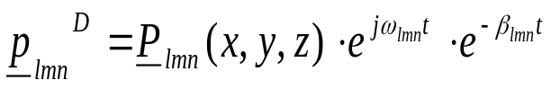

- La onda estacionaria forzada:

Las ecuaciones anteriores han establecido las soluciones homogéneas a la ecuación de onda en un recinto con fronteras con pérdidas. El segundo pasó, obtener las soluciones particulares correspondientes a una fuente de sonido dentro del recinto, no es directa. Tratando obtener formas aproximadas de la onda estacionaria que resulta de una fuente de sonido.
En una cavidad con paredes que son básicamente rígidas pero con pérdidas, se puede esperar que haya antinodos de presión en las fronteras, de tal manera que las ondas estacionarias deben tener la forma pero con la frecuencia ω en lugar de la frecuencia natural ω_{lmn}. La amplitud de cada onda estacionaria debe depender de la diferencia entre la frecuencia de excitación y la frecuencia de resonancia para esa onda estacionaria.
R_{m}= pérdidas del sistema; frecuencia de resonancia = 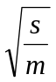
La amplitud del movimiento varía como 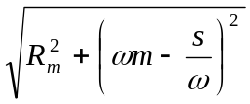

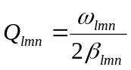

Extendiendo a ondas estacionarias tridimensionales:

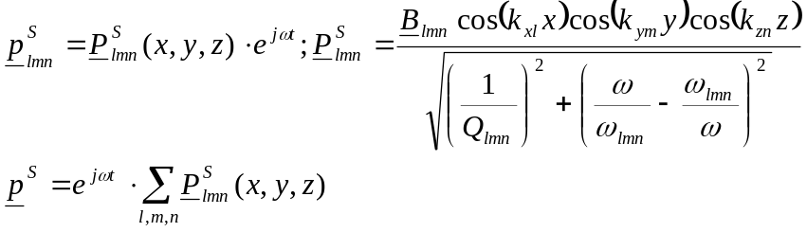La solución particular:

- Crecimiento y decrecimiento del sonido de una fuente: cuando una fuente de sonido se enciende a t=0, la solución completa debe ser:

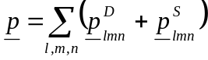
B: determinado por la forma y la posición de la fuente.
A: determinado por las condiciones iniciales (que no exista ningún campo sonoro antes de que se encienda la fuente)
Para un recinto vivo con paredes sólidas:
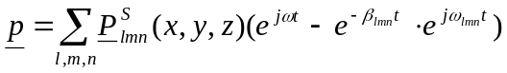
El crecimiento es suave si ω_{lmn} es aproximadamente igual a ω.
Al apagarse la señal, se genera un campo sonoro reverberante:
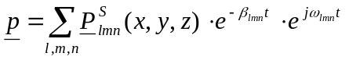

- Distribución frecuencial de las resonancias de un recinto: es indispensable conocer las frecuencias naturales de un recinto. Éste responderá fuertemente a aquellos sonidos que tienen frecuencias en la vecindad inmediata de cualquiera de estas frecuencias naturales.

Ejemplo: frecuencias naturales por debajo de 100 hz. Par aun recinto rectangular de 3.12x4.69x6.24 m con c=345 m/s.

l | m | n | F(Hz)
0 | 0 | 1 | 27.5
0 | 1 | 0 | 36.6
0 | 1 | 1 | 45.9
1 | 0 | 0 | 55.0
0 | 0 | 2 | 55.0
1 | 0 | 1 | 61.5
0 | 1 | 2 | 66.0
1 | 1 | 0 | 66.0
1 | 1 | 1 | 71.5
0 | 2 | 0 | 73.2
1 | 0 | 0 | 77.5
0 | 2 | 2 | 78.5
0 | 0 | 0 | 82.5
1 | 1 | 1 | 86.0
0 | 1 | 1 | 90.2
0 | 2 | 2 | 91.5
1 | 2 | 2 | 91.5
1 | 2 | 2 | 95.5
1 | 0 | 0 | 99.0

- Reverberación de los modos normales: Nos interesa este resultado:
T para un recinto en el que todas las paredes absorben:
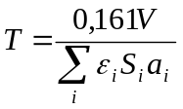
El valor de ε_{i} debe ser 0,5 ó 1.

7. ¿CÓMO DISEÑAR UN RECINTO PARA CREAR UN DETERMINADO AMBIENTE ACÚSTICO?

1º.- Determinación de los niveles de ruido que rodean al recinto
Es necesario en primer lugar conocer los niveles y espectros de ruido que existen en el exterior del local, al otro lado de cada una de sus superficies límites, en un espectro de octavas, para lo cual se tomarán los valores aproximados de los datos dados en la bibliografía existente sobre este tema, o bien medidos prácticamente, procedentes de diferentes fuentes de ruido tanto exteriores como interiores a la edificación. A partir del valor del espectro del nivel de ruido parcial en octavas de dB, se calculará el nivel total bien en dB o en dB(A), con la finalidad de poder comparar los diferentes índices de valoración de ruido.
El espectro del ruido ambiente dado en octavas se presenta en la tabla siguiente:

Niveles de presión acústica del ruido ambiente en octavas en dB.
Frecuencia f(Hz) | 125 | 250 | 500 | 1.000 | 2.000 | 4.000
Nivel de presión acústica (dB) | 97 | 90 | 86 | 92 | 90 | 90

2º.- Determinación de los máximos niveles de ruido permitidos en el interior del recinto
Según el empleo que se vaya a dar a los locales, la exigencia de los máximos valores de los niveles admitidos de ruido se dará de acuerdo con los diferentes índices de valoración existentes. Se podrá dar bien en dB(A), o en función de los índices NR y NC; estos dos últimos tienen la ventaja sobre el primero de que dan la información analizando el espectro de ruido en octavas, lo que no hace el primer índice de valoración.
Así mismo, se realizarán los cálculos necesarios para encontrar los valores equivalentes de dB(A) de unos índices con relación a otros.
El máximo nivel de presión acústica que se permite en el recinto es de 50 dB(A). En primer lugar se calcula el valor ponderado en octavas del espectro de ruido, según se presenta en la tabla que mostramos a continuación:

Niveles de presión acústica del ruido ambiente ponderados en dB(A)
Frecuencia f(Hz) | 125 | 250 | 500 | 1.000 | 2.000 | 4.000
Nivel de presión acústica (dB) | 97 | 90 | 86 | 92 | 90 | 90
Nivel de presión acústica (dB) | -16.1 | -8.6 | -3.2 | 0 | +1.2 | +1.2
Nivel de presión acústica [dB(A)] | 80.9 | 81.4 | 82.8 | 92 | 91.2 | 92.2

Seguidamente se tiene que calcular el nivel total de ruido ambienta, a partir de los datos dados en octavas, para lo cual es necesario sumar los diferentes niveles.
En esta tabla se presentan los valores obtenidos de la suma de los diferentes niveles en octavas:

Nivel de presión acústica de dB(A), debido al ruido ambiental a partir de los niveles de presión acústica en octava en dB(A)
Nivel de presión acústica L_{i} dB(A) | 91.2 | 94.2 | 96.3 | 96.5 | 96.6
Nivel de presión acústica L_{i+1}dB(A) | 91.2 | 92.0 | 82.8 | 81.4 | 80.9
Diferencia de nivel de presión acústica L_{i}-L_{i-1}dB(A) | 0 | 2.2 | 13.5 | 15.1 | 15.7
Factor de suma de nivel de presión acústica L dB(A) | 3 | 2.1 | 0.2 | 0.1 | 0.1
Nivel de presión acústica total L dB(A) | 94.2 | 96.3 | 96.5 | 96.6 | 96.7
3º.- Determinación de los niveles de aislamiento de las superficies límites
A partir del cálculo anterior, una vez encontrado el valor total, para conocer el aislamiento acústico a ruido aéreo necesario se resta al valor encontrado el máximo valor admitido en el recinto:
Aislamiento = 96,7 – 50 = 46,7 dB(A)
Este dato es conveniente incrementarlo con un factor de seguridad, en aproximadamente 5 dB(A), por lo que el aislamiento necesario debe estar comprendido entre 46,7 y 51,7 dB(A).
A continuación se busca un tipo de sistema que nos da entre estos valores, encontramos por ejemplo, un paramento vertical compuesto que tiene un aislamiento de 48,4 dB(A) y que está dentro del margen mencionado.

Niveles de presión acústica en el recinto con el sistema elegido
Frecuencia f(Hz) | 125 | 250 | 500 | 1.000 | 2.000 | 4.000
Nivel de presión acústica (dB) | 97 | 90 | 86 | 92 | 90 | 90
Aislamiento acústico(dB) | 27 | 43 | 55 | 66 | 77 | 85
Nivel de presión acústica resultante(dB) | 70 | 47 | 31 | 26 | 13 | 5

4º.- Determinación del nivel de ruido existente en el recinto
Comprobamos seguidamente la validez de este sistema, para lo cual se toma el valor de su aislamiento en octavas (tabla del apartado anterior).
Observando a continuación el valor ponderado en dB(A) en octavas y su valor total en las dos tablas siguientes:

Niveles de presión acústica en el recinto con el sistema elegido, ponderados en dB(A)
Frecuencia f(Hz) | 125 | 250 | 500 | 1.000 | 2.000 | 4.000
Nivel de presión acústica (dB) | 70 | 47 | 31 | 26 | 13 | 5
Factor de corrección (dB) | -16.1 | -8.6 | -3.2 | 0 | +1.2 | +1.2
Nivel de presión acústica [dB(A)] | 53.9 | 38.4 | 27.8 | 26 | 14.2 | 6.2

Nivel de presión acústica en dB(A), en el recinto con el sistema elegido, a partir de los niveles de presión acústica en octavas en dB(A)

Nivel de presión acústica L_{i} dB(A) | 53.9 | 54.0 | 54.0 | 54.0 | 54.0
Nivel de presión acústica L_{i+1}dB(A) | 38.4 | 27.8 | 26.0 | 14.2 | 6.2
Diferencia de nivel de presión acústica L_{i}-L_{i-1}dB(A) | 15.5 | 26.2 | 28.0 | 39.8 | 47.8
Factor de suma de nivel de presión acústica L dB(A) | 0.1 | 0 | 0 | 0 | 0
Nivel de presión acústica total L dB(A) | 54.0 | 54.0 | 54.0 | 54.0 | 54.0

Según podemos comprobar del resultado obtenido de 54,0 dB(A), este valor está por encima de los 50 dB(A) permitidos, por lo que el sistema elegido no sirve, debido a que su aislamiento a 125 Hz es muy pequeño, sólo 27 dB, por lo que se tiene que buscar un nuevo sistema que tenga un aislamiento superior a los 125 Hz.

5º.- Selección de un nuevo sistema de aislamiento

Otro paramento vertical compuesto, que tiene un aislamiento de 46,7 dB(A) y podría servir en el caso que se está estudiando, se presenta en esta tabla:

Niveles de presión acúsitca enel recinto con el nuevo sistema elegido en dB
Frecuencia f(Hz) | 125 | 250 | 500 | 1.000 | 2.000 | 4.000
Nivel de presión acústica (dB) | 97 | 90 | 86 | 92 | 90 | 90
Aislamiento acústico(dB) | 46.5 | 48.5 | 40.5 | 44.5 | 54.0 | 61.5
Nivel de presión acústica resultante(dB) | 50.5 | 41.5 | 45.5 | 47.5 | 36 | 28.5

6º.- Determinación del nuevo nivel de ruido existente en el recinto
Comprobemos seguidamente si es válido, según se puede ver en las tablas dos tablas siguientes, tanto en DB como en dB(A)

Niveles de presión acústica en el recinto con el nuevo sistema elegido ponderados en dB(A)

Frecuencia f(Hz) | 125 | 250 | 500 | 1.000 | 2.000 | 4.000
Nivel de presión acústica (dB) | 50.5 | 41.5 | 45.5 | 47.5 | 36 | 28.5
Factor de corrección (dB) | -16.1 | -8.6 | -3.2 | 0 | +1.2 | +1.2
Nivel de presión acústica [dB(A)] | 34.4 | 32.4 | 42.3 | 47.5 | 37.2 | 29.7

Nivel de presión acústica en dB(A), en el recinto con el nuevo sistema elegido, a partir de los niveles de presión acústica en octavas en dB(A)
Nivel de presión acústica L_{i} dB(A) | 47.5 | 48.7 | 49.0 | 49.1 | 49.2
Nivel de presión acústica L_{i+1}dB(A) | 42.3 | 37.2 | 34.4 | 32.4 | 29.7
Diferencia de nivel de presión acústica L_{i}-L_{i-1}dB(A) | 5.2 | 11.5 | 14.6 | 16.7 | 19.5
Factor de suma de nivel de presión acústica L dB(A) | 1.2 | 0.3 | 0.1 | 0.1 | 0.1
Nivel de presión acústica total L dB(A) | 48.7 | 49.0 | 49.1 | 49.2 | 49.3

El valor del nivel de ruido total encontrado con este nuevo sistema es de 49,3 dB(A), inferior al de 50 dB(A) permitido, por lo que aunque este sistema tiene un aislamiento ligeramente inferior al primero considerado, tiene la ventaja de que su espectro en frecuencia en octavas responde mejor al espectro de ruido existente, por lo que se puede dar, si se desea, por resuelto el problema. En caso contrario, debido a que la diferencia entre el máximo nivel de ruido permitido en el interior del recinto y el valor obtenido es muy pequeña, 0.7 dB, se puede buscar un nuevo sistema que tenga un aislamiento superior a 1.000 Hz.

7º.- Selección de otro nuevo sistema de aislamiento
El tercer paramento vertical compuesto seleccionado, que tiene un aislamiento de 61 dB(A) y podría servir en el caso que se está estudiando, con la ventaja sobre los anteriores de que su aislamiento a ruido aéreo es el mejor de los tres sistemas elegidos, aunque tiene a 125 Hz un aislamiento ligeramente inferior al anterior, pero que tiene un aislamiento a 1.000 Hz de 67 dB, sin que el peso del nuevo sistema seleccionado sea muy superior al de los otros dos sistemas considerados.

Niveles de presión acústica en el recinto con el tercer sistema elegido en dB
Frecuencia f(Hz) | 125 | 250 | 500 | 1.000 | 2.000 | 4.000
Nivel de presión acústica (dB) | 97 | 90 | 86 | 92 | 90 | 90
Aislamiento acústico(dB) | 43.5 | 53.5 | 58.5 | 58.5 | 67.0 | 64.5
Nivel de presión acústica resultante(dB) | 53.5 | 36.5 | 27.5 | 25.0 | 20 | 25.5

8º.- Determinación del nuevo nivel de ruido existente en el recinto
Comprobando seguidamente si es válido, según se puede ver en las dos tablas que figuran a continuación, ponderando en dB(A) y sumando los niveles, para obtener el valor total, tanto en dB como en dB(A).

Niveles de presión acústica en el recinto con el tercer sistema elegido ponderados en dB(A)
Frecuencia f(Hz) | 125 | 250 | 500 | 1.000 | 2.000 | 4.000
Nivel de presión acústica (dB) | 53.5 | 36.5 | 27.5 | 25.0 | 20 | 25.5
Factor de corrección (dB) | -16.1 | -8.6 | -3.2 | 0 | +1.2 | +1.2
Nivel de presión acústica [dB(A)] | 37.4 | 27.9 | 24.3 | 25.0 | 21.2 | 26.7

Nivel de presión acústica en dB(A), en el recinto con el tercer sistema elegido, a partir de los niveles de presión acústica en octava en dB(A)
Nivel de presión acústica L_{i} dB(A) | 37.4 | 37.9 | 38.3 | 38.5 | 38.7
Nivel de presión acústica L_{i+1}dB(A) | 27.9 | 26.7 | 25.0 | 24.3 | 21.2
Diferencia de nivel de presión acústica L_{i}-L_{i-1}dB(A) | 9.5 | 11.2 | 13.3 | 14.2 | 17.5
Factor de suma de nivel de presión acústica L dB(A) | 0.5 | 0.4 | 0.2 | 0.2 | 0.1
Nivel de presión acústica total L dB(A) | 37.9 | 38.3 | 38.5 | 38.7 | 38.8

El valor del nivel de ruido total encontrado con este nuevo sistema es de 38.8 dB(A), bastante inferior al de 50 dB(A) permitido, por lo que se puede dar por resuelto el problema.

8. SALAS ANECOICAS

Las salas anecoicas están formadas por una estructura aislada del exterior y en su interior, para evitar la reflexión de sonidos por las paredes, suelos y techos, se forra mediante unas cuñas de longitud a definir en función de la absorción deseada.
Dichas cuñas una vez calculadas se fabrican en diversos materiales como son espumas, fibras de vidrio, lanas de roca etc.
El problema de estas cuñas es que al paso del tiempo se descomponen con facilidad desmoronándose y destruyéndose.

La cámara anecoica ideal es un recinto totalmente libre de reverberaciones acústicas. Cualquier sonido proyectado dentro del recinto, a cualquier frecuencia, es completamente absorbido.
Por supuesto, ninguna cámara anecoica es perfecta. Es útil construir un recinto tan grande como sea posible: la ley del inverso del cuadrado dicta que la energía sonora se disipará, de manera que cada metro cuadrado de la superficie interna tendrá menos energía que absorber. Recíprocamente, un recinto más pequeño requerirá mayor o mejor absorción del sonido para obtener el mismo efecto. Esto es particularmente cierto para las bajas frecuencias, es por ello que las cámaras más pequeñas solamente tendrán una absorción efectiva hasta un límite inferior de quizás 100 Hz más o menos.

La efectividad de una cámara anecoica se mide en dB de rechazo (la relación entre el sonido directo y el sonido reflejado dentro de un recinto). Una cámara debería proporcionar un rechazo mayor a 80 dB entre 80 Hz y 20 kHz, lo cual es excelente para una cámara de tamaño mediano. Para medir las críticas octavas medias y superiores, una cámara anecoica sigue siendo la única herramienta verdaderamente confiable para realizar mediciones precisas.

Sala Cremer

Existe un tipo de sala anecoica que es distinta de las otras, esta está construida de tal modo que las cuñas están diseñadas por partes, construidos de forma que la parte más pequeña de la cuña esté hacia el interior de la sala, y el interior de la cuña está construida de fibra de vidrio especial con una densidad muy baja. La cuña se va agrandando mientras se acerca a la pared y a la vez se aumenta su densidad.
De esta forma se obtiene una muy buena impedancia de la sala que va de la mano con el material súper absorbente con la que está constituida (Principio de Cremer).
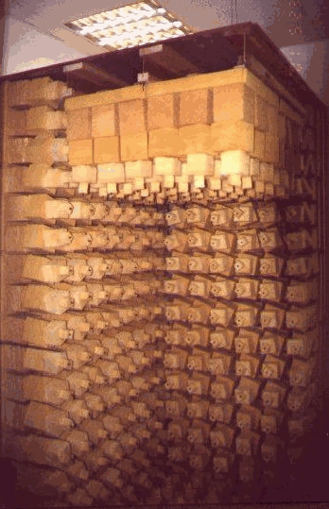

Sala Wedge

En las salas normales las cuñas se construyen del mismo material en la base y la punta (principio de Wedge).
Este principio es análogo al diseño de un cono exponencial de un parlante, es decir que la densidad del material es la misma en todos los puntos.
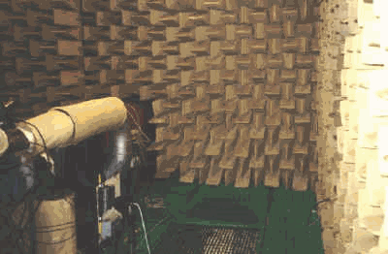
Consecuentemente la sala Cremer es mucho mejor a frecuencias altas que una sala Wedge siendo las dos del mismo tamaño.
A frecuencias medias las dos salas se comportan igual y en las frecuencias bajas la sala Wedge se comporta un poco mejor.
Desde el punto de vista económico se puede decir que la sala Wedge necesita más material absorbente que la otra, pero la Cremer necesita un trabajo más sofisticado para armarla, lo que significa un mayor costo de mano de obra.
Las salas Cremer son mejores puesto que se necesita trabajar a frecuencias altas (a partir de 15 kHz), mientras que a frecuencias bajas no es tan importante puesto que la longitud de onda bajo los 300 Hz es tan larga que se pueden utilizar otros métodos. (Suponiendo una sala de 6x8x3 m (una sala media), si la longitud de onda de una frecuencia de 20 Hz=17m, la onda no alcanza a cumplir un período).
A frecuencias sobre los 3kHz una sala Wedge siempre tiene unos cambios de fase que son incontrolables, puesto que las cuñas tienen superficies planas más grandes que las cuñas de las Cremer, que simulan una "selva acústica".
La construcción de las cuñas en la Cremer son tubulares, así se reduce las superficies planas, de modo que todas las reflexiones son minimizadas en todas las direcciones.
Cada cuña mide más o menos de 40cm a 60cm de largo y un ancho en la pared de 40cm dependiendo del tamaño de la sala. Los tubos soportantes tienen un diámetro de 10mm.
Esta sala funciona para frecuencias de 350 Hz a 25kHz con las cuñas pequeñas y de 200 Hz a 20 kHz con las cuñas grandes.
Ambas salas deben estar construidas en una superficie plana de algún material muy resistente como concreto armado o madera muy dura.
En el caso del concreto, puesto que debe ser armado en una estructura de acero, es muy conveniente para el aislamiento de vibraciones.
En el caso de los pisos estos deben estar construidos de tal forma que sean fácilmente removibles para el acceso rápido a la sala y tienen que ser superficies planas muy absorbentes.
En el caso de la ventilación, puede estar con aire acondicionado sin ningún problema, pero no puede tener flujos de aire, puesto que puede quebrar alguna de las cuñas y crear mucho polvo.

9. RUIDO

Clasificación de los ruidos
Una primera clasificación, en función de su nivel de presión sonora:
- De elevada intensidad (> de 90 fonos) ruidos muy molestos que deben ser eliminados
- De intensidad intermedia (Entre 40 y 90 fonos) ruidos soportables aunque molestos
- De intensidad leve (< de 40 fonos) casi imperceptibles físicamente pero reconocidos por nuestra psicología.
Ruidos en función de su naturaleza:
- Ruidos de fondo: dado generalmente por la composición de varias fuentes cercanas o lejanas.
- Ruido aleatorio: ruidos fluctuantes.
- Ruido blanco: aquel que afecta de una forma plana a una gran cantidad de frecuencias, de forma constante y casi simétrica.
- Ruido continuo: aquel que medido en bandas de octava, no presenta fluctuaciones a lo largo del tiempo.
- Ruido constante intermitente: igual que el anterior, es decir constante pero con intermitencias no medibles.
- Ruido periódico: aquel que presenta intermitencias de forma periódica.
- Ruido repetitivo: el que presenta impulsos repetidos.
- Ruido rosa: como el ruido blanco pero con una pendiente constante de - 3 db.
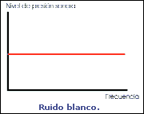
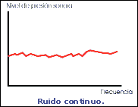

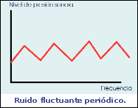
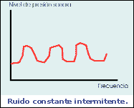

Los ruidos que se pueden considerar más interesantes desde el punto de vista de la ingeniería son el rosa y el blanco.
El ruido rosa
El ruido rosa, como ya se mencionado, es un ruido cuyo nivel sonoro está caracterizado por un descenso de tres decibelios por octava (una octava es el intervalo entre dos sonidos de la escala musical que tienen una relación de frecuencias igual a 2, y que corresponde a ocho notas de dicha escala musical). Cuando el ruido rosa se visualiza en un analizador con filtros de octava, el ruido se ve como si todas las bandas de octava tuviesen el mismo nivel sonoro, lo cual es cierto, pero el ruido rosa no tiene el mismo nivel en todas las frecuencias.
Esto ocurre porque los filtros de octava, tercio etc, son filtros proporcionales y por tanto cada vez que subimos una octava, doblamos el ancho de banda y por ese motivo el ruido rosa decrece 3 dB por octava, justo la proporción en que aumenta el ancho de banda, el doble. De esta forma visualizamos el ruido rosa como un ruido de nivel constante en todas las bandas de octava.
Se utiliza para analizar el comportamiento de salas, altavoces, equipos de sonido etc. Es una señal conocida, mismo nivel en todas las bandas (sonido "plano"), y si se amplifica con un altavoz dentro de una sala se pueden conocer datos sobre el comportamiento acústico del altavoz, la sala etc. Normalmente se genera entre 20 Hz y 20 kHz. Su sonido es muy parecido al que se puede escuchar cuando se sintoniza entre dos emisoras de FM, en el espacio que se recibe únicamente el ruido, es como un soplido.

El ruido blanco
El ruido blanco es un ruido cuyo nivel es constante en todas las frecuencias. Si se visualiza con un analizador con filtros de octava, se podrá observar que el espectro mostrado no es lineal como se ha dicho que es el ruido rosa, si no que aumenta 3 dB por octava. Esto se debe al mismo fenómeno que con el ruido rosa, al doblar la octava se dobla el ancho de banda y si se tiene el mismo nivel sonoro en todas las frecuencias, el nivel sonoro por octava se doblara y aumentara 3 dB con respecto al anterior.

Ruidos en "lenguaje casero"

Tras esta presentación formal del ruido, se hara una "casera”, ejemplificando los zumbidos (al fin y al cabo, es la forma más inmediata de identificar un ruido) y fuentes más típicas de ruido en un estudio más o menos modesto. Dentro de los elementos más usuales se encontraran elementos del estudio que son generalmente los causantes de la mayoría de los ruidos.
Es imprescindible que se tenga especial cuidado a la hora de grabar, tomando la mayor cantidad de precauciones para reducir los ruidos en cada pista. A menudo un pequeño ruido pasa casi inadvertido y se deja pasar, lo que finalmente hará que la sesión de grabación tenga una suma de todos esos pequeños zumbidos que se harán al final "descaradamente" presentes.
Las fuentes más peligrosas serán:
- El monitor del ordenador. Enemigo número uno, el cual, tiene el "vicio" constante de degradar las grabaciones emitiendo una "repelente" cantidad de señales sonoras no deseadas en combinación con otros aparatos. La solución más inmediata es apagar el monitor justo en el momento del "recording" o bien, en segundo término, alejar al máximo posible la fuente que entra en conflicto con el monitor (al menos en la fase de grabación): micros, guitarras etc.
- Los procesadores de efectos. Especialmente para guitarra, boosters, válvulas, ganancia, distorsiones, incluso a veces flangers, chorus, delays etc... Normalmente estos efectos, sumados a los ruidos del amplificador más el micro y ruido ambiental, generan una cantidad de ruidos capaces de arruinar definitivamente cualquier grabación. Lógicamente todo irá en función de la calidad de nuestros aparatos, ya que los fabricantes mejoran y solucionan cada vez de mejor forma estos problemas en las versiones potentes de nuestros "electrodomésticos de estudio". Una solución sería disponer de un buen previo, o un buen procesador de efectos con diversidad de simuladores de amplificador. Los resultados son excelentes. Evitamos así los microfonos, los ruidosos amplificadores, etc.
- Alimentadores y aparatos de tensión eléctrica. Este problema es relativamente sencillo de resolver:
  - Utilizar preferentemente los alimentadores originales de cada aparato. Aquellos especialmente diseñados por cada fabricante, evitando los alimentadores "de todo a 100" que suelen ser propensos a facilitarnos barra libre de ruidos.
  - Alejar todo cuanto sea posible los transformadores y alimentadores de las fuentes de grabación, monitor y multiefectos.
- Cableado.
Retomando este estudio, a veces una ligera "chapuza" en las conexiones (veasé un empalme casero, etc...) aparentemente funciona bien, sin ruido y sin problemas. No obstante, ésta es otra de las fuentes que va a generar señales no deseadas, ya que según el estudio va creciendo, la maraña de cables se va haciendo cada vez mayor y estos momentáneos apaños van llenando de "heridas" el sistema de cableado, lo que hace que finalmente sea absolutamente imposible localizar de donde viene ese horrible zumbido que hace coros "carrasposos" al cantante. La solución es, simplemente, utilizar siempre cableado nuevo o en las mejores condiciones posibles.
  - Fuentes de ruido externas e internas captadas por la microfonía.
Considerando las fuentes externas aquellas tales como:
- Ruido debido a actividades comunitarias: concentraciones de personas, colegios, carga y descarga, galerías comerciales etc..
- Ruido debido a actividades industriales.
- Ruido debido al tráfico rodado
- Ruido de tráfico aéreo
Fuentes internas:
Aquellas generadas en el interior de nuestro habitáculo o edificio.
- Ruido de impactos
- Aparatos de vídeo, televisión
- Equipos musicales
- Electrodomésticos
- Instalaciones de fontanería
- Ruidos de ascensores
- Instalaciones de ventilación
- Instalaciones de climatización
- Instalaciones eléctricas: interruptores y sistemas de iluminación.
Es frecuente escuchar alguno de los ruidos provocados por uno de estos componentes en una grabación que había quedado perfecta en la toma microfónica. Como recomendación: la insonorización del recinto, o insonorización de una cabina destinada a la toma microfónica.
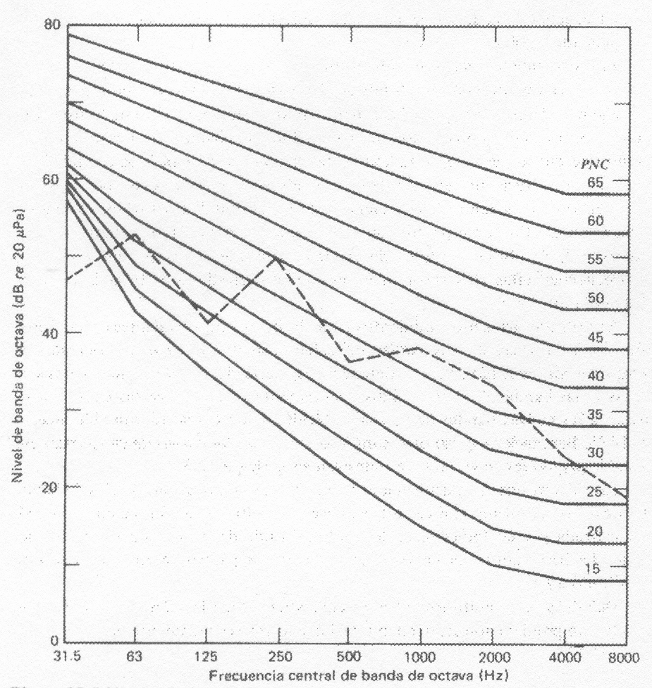
Niveles de banda de octava para el criterio de ruido preferido (PNC).
En la siguiente tabla se muestran los niveles de ruido aceptable recomendados en recintos no ocupados:
Sitio | Criterio de ruido (NC)
Sala de concierto, estudio de grabación | 15-20
Sala de música, teatro, sala de clases | 20-25
Iglesia, sala de juzgado, sala de conferencias, hospital, recámara | 25-30
Biblioteca, oficina de negocios, sala | 30-35
Restaurante, cine | 35-40
Banco, tienda de abarrotes | 40-45
Gimnasio, oficina | 45-50
Tiendas y estacionamientos | 50-55
Observando que los estudios de grabación, tema que ocupa, junto con las salas de conciertos, exigen los niveles de ruido mínimos.
Factor de reducción de ruido.
Se refiere a la disminución del nivel de ruido al atravesar paredes y se define como: FR = PT + 10log(a/S) dB,
Donde PT es la pérdida por transmisión en dB, a es la absorción total del sonido en Sabines y S, el área de la pared divisoria en pies cuadrados.
Soluciones para la reducción del ruido.
Los procedimientos analógicos de grabación de sonido quedaron atrás. Hoy en día, se limitan a la transducción en el micrófono, siendo el resto de procesos digitales. La excelencia de los sistemas digitales radica precisamente en el hecho de que son capaces de eliminar el ruido que puedan introducir el medio y los aparatos (en este ruido se engloban los tipos listados en la clasificación anterior). Sin embargo, introducen el ruido de cuantización: es inevitable, pero se puede minimizar buscando el rango dinámico y el número de niveles más apropiado.
Para ser eficientes en su tarea de eliminación de ruido, los sistemas digitales precisan filtros o sistemas reductores de ruido. Estos filtros pueden repercutir negativamente en la calidad de la señal, por lo que se debe alcanzar un compromiso. Ray M. Dolby estableció los cuatro puntos fundamentales que determinan la calidad de un equipo reductor de ruido:
1.- La señal de salida no debe ser perceptiblemente diferente a la de entrada en respuesta de frecuencias, respuesta de transitorios y dinámica. De esta forma, las imágenes estéreo deben estar completamente libres de imágenes extraviadas o variadas.
2.- El sistema no debería introducir distorsiones no-lineales perceptibles debidas a transitorios o señales no seguras en algún nivel o en alguna frecuencia o combinación de frecuencias. El punto de saturación debe estar sustancialmente por encima del pico normal de señal.
3.- El sistema debe tener un bajo nivel de ruido interno y no debe generar ningún ruido perceptible adicional en presencia de señales.
4.- Todos los requerimientos referidos deben darse en todo el proceso de operación del sistema, es decir, durante el múltiple proceso de la señal.
Los sistemas diseñados para la eliminación del ruido se pueden clasificar en dos grandes grupos: sistemas de reducción no complementaria y sistemas de reducción complementaria.
- Sistemas no complementarios:
La señal se procesa una sola vez, después de haber efectuado la grabación. La misión de estos sistemas es variar los niveles de dinámica en relación a los niveles existentes de señal y actuando, especialmente, en las zonas de altas frecuencias donde el ruido es más notable. Consisten básicamente en unos filtros cuyo punto de corte es variable y está en relación a la señal entrante. Llevan integrados unos analizadores de espectro que controlan la banda de paso a la salida. Este es su diagrama de bloques:

Con este tipo de sistemas se puede obtener una reducción de ruido en torno a los 15 dB.

ANALIZADOR DE ESPECTRO
DEL GRABADOR
AL MEZCLADOR

- Sistemas complementarios:

La señal es tratada previamente a su grabación y restaurada a su forma original posteriormente por medio de un nuevo tratamiento. Fundamentalmente consisten en intercalar un compresor entre la señal y el grabador. Este compresor aumentará las señales más débiles y, tras la grabación, se reproducira la señal haciéndola pasar a través de un expansor que devolverá la señal procesada a su forma original haciendo decrecer el ruido de fondo y ruidos no deseados. Es similar a los sistemas de compasión que se utilizan en telefonía. Su diagrama de bloques es:

Entrada
Salida
Grabando o transmitiendo
Grabación
Reproducción

Red
G1

Red
G2

+

-

Las redes G1 y G2 calculan la amplitud, frecuencia y rango dinámico de la totalidad de las señales introducidas. Durante el proceso de grabación, G1 analizarán las componentes de las frecuencias, extrayendo las de bajos niveles que son retornadas hacia el substractor que cancelará una parte de esta señal que contiene determinadas frecuencias en las que estarán incluidas las que producen el ruido no deseado. Posteriormente, esta pérdida de frecuencias deberá ser compensada en una proporción similar, de lo que se ocupará el operador G2 durante el proceso de reproducción, entregando a la salida una señal con las mismas características de la señal de entrada, pero habiendo eliminado los componentes del ruido.
Hay que considerar que el ruido existente puede encontrarse en diversas frecuencias del espectro de audio, de lo que se deduce que para obtener una buena reducción, habrá de dividir la señal en varias bandas analizándolas y tratándolas individualmente.

10. ACÚSTICA ARQUITECTÓNICA ADAPTADA A ESTUDIOS DE GRABACIÓN.

Buscar, sobre todo, aislamiento y absorción. Esto se logra mediante los materiales que se utilicen para la construcción del estudio. De acuerdo con las Normas Nacionales, el volumen recomendado para una sala de grabación es de 100 metros cúbicos, aceptándose lugares de hasta 150 metros cúbicos, como máximo. La determinación del tiempo adecuado de reverberación permite dar una mejor calidad al audio y así evitar defectos como el eco, ondas estacionarias etc. Para ello existen tres diferentes criterios de diseño para los recintos; tiempo de reverberación óptimo, tiempo mínimo o diseño por zonas.
Para una frecuencia de 1000 hertz, el tiempo de reverberación recomendado es de 0.3 segundos; entonces, al igual que la cabina, como lo muestra la tabla a continuación.
Tiempo de  Reverberación  Optimo | Frecuencia (Hz)
Tiempo de  Reverberación  Optimo | 125 | 250 | 500 | 1000 | 2000 | 4000
Tiempo de  Reverberación  Optimo | 0.46 | 0.40 | 0.33 | 0.30 | 0.28 | 0.26
Tiempos de reverberación óptimos para la sala de grabación.
Para conseguir un buen estudio de grabación se debe acometer un acondicionamiento acústico adecuado.
El acondicionamiento acústico se encarga de que la calidad de escucha en el interior de un recinto sea la adecuada (independientemente de si está o no aislado). Cada sala tiene un comportamiento acústico específico que viene determinado por su forma geométrica, sus dimensiones y su capacidad para disipar la energía acústica. Es importante destacar que las características acústicas de la sala son independientes de las fuentes sonoras que en ella se coloquen. Así, si una determinada sala tiene un problema acústico, el problema subsistirá por muy bueno que sea el equipo de sonido.

Salas pequeñas

Desde el punto de vista acústico, una sala pequeña es una sala de escucha con un volumen inferior a unos 300m³. Esto incluye salas de estar domésticas, instalaciones Home Theater, aulas pequeñas, salas de control (tanto en estudios de grabación como en radio y TV), locutorios, etc.
En este tipo de salas, las distancias entre las paredes y entre el techo y el suelo son del mismo orden de magnitud que las longitudes de onda del sonido. Por esta razón se formarán resonancias (modos propios) que modificarán considerablemente la percepción tonal en determinados puntos de la sala.
La forma de abordar el acondicionamiento acústico de las salas pequeñas es diferente que en las salas grandes. Muchos errores de diseño acústico provienen de pretender aplicar criterios de diseño que sólo son aplicables para recintos grandes, en salas pequeñas.

11. Criterios básicos para mejorar la acústica de una sala

Hay tres factores fundamentales a tener en cuenta: minimizar las primeras reflexiones, difundir las reflexiones posteriores y controlar las resonancias. Estos tres factores son la clave para obtener una buena sala de escucha.

Primeras Reflexiones.

Las primeras reflexiones se deben a la existencia de superficies rígidas cerca de los altavoces - paredes, suelo y techo - que reflejan el sonido hacia la posición de escucha. Como el trayecto que debe hacer el sonido para alcanzar nuestra posición es más largo que el trayecto del sonido directo que viene de los altavoces, estas primeras reflexiones llegarán con un pequeño retraso - del orden de milésimas de segundo - respecto del sonido directo. En las salas pequeñas consideraremos como primeras reflexiones a aquellas que llegan hasta unos 20 ms. después del sonido directo de los altavoces (en una sala grande se consideran primeras reflexiones las que llegan hasta unos 50-80ms). El oído no puede percibir estas reflexiones como sonidos independientes ya que el tiempo de integración del mismo hace que el conjunto de sonido directo mas primeras reflexiones se perciba como un todo. Sin embargo, estas reflexiones perjudican gravemente el equilibrio tonal ya que producen un efecto de filtrado en peine (comb-filter) y enmascaran la acústica propia del programa sonoro que estamos escuchando.
El primer paso para tener una buena sala de escucha será minimizar en lo posible las primeras reflexiones. Para ello emplearemos paneles absorbentes situados precisamente en las zonas en donde se producen estas reflexiones.

Reflexiones Posteriores.

En primer lugar hay que decir que el término posteriores se refiere a las reflexiones subsiguientes a las primeras (no debe confundirse con las reflexiones provenientes de la parte posterior de sala). En una sala pequeña las reflexiones posteriores son aquellas que llegan a partir de unos 20ms. después del sonido directo. A diferencia de las primeras reflexiones, estas reflexiones son consideradas beneficiosas para la calidad acústica de la sala, siempre y cuando sean suficientemente incoherentes. Para ello es necesario tener una sala con buena difusión. Lamentablemente las salas pequeñas suelen tener muy mala difusión. Contienen pocas superficies con orientaciones aleatorias y no son capaces de reflejar el sonido en muchos ángulos distintos para generar un campo acústico bien mezclado. Para corregir este defecto se deben emplear difusores acústicos situados principalmente en la pared trasera de la sala, enfrente de los altavoces.
Una sala con buena difusión proporciona una agradable sensación de amplitud y viveza evitando que se produzca la desagradable sensación de sala vacía.

Resonancias.

Las resonancias - conocidas técnicamente como modos propios - se deben a la formación de ondas estacionarias entre las superficies que cierran la sala. Este tipo de ondas acústicas se producen por interferencia entre el sonido que llega a una superficie rígida y su propio reflejo. Curiosamente, en este tipo de ondas la energía acústica no se propaga, por lo que podemos encontrar máximos y mínimos de presión sonora según estemos en un lugar de la sala en donde la interferencia sea constructiva o destructiva respectivamente. Esto es especialmente perjudicial a frecuencias bajas - menores que unos 250Hz - ya que modifican bastante la calidad tonal de la sala a bajas frecuencias.

Los recintos con superficies no paralelas no se ven tan afectados por este problema, aunque - en contra de lo que se suele creer - también generan resonancias. En recintos paralelepípedos el fenómeno es más acusado, pero también más fácil de predecir ya que al ser - por razones de economía constructiva - los más comunes, son también los más estudiados. Dado que no se puede evitar la formación de resonancias en las salas pequeñas, se tendrá que intentar reducir en lo posible su influencia. En construcciones nuevas se debería evitar la existencia de superficies paralelas o elegir alguna de las relaciones dimensionales que se muestran menos conflictivas. En principio, cuanto más descorrelacionadas estén las dimensiones, mejor será el resultado. El peor resultado se producirá si todas las dimensiones son iguales - sala cúbica - o múltiplos de la menor. Normalmente no es posible modificar la estructura de la sala, por lo que se tendrá que adoptar otras soluciones.

Una posible solución es la de rectificar la posición de las fuentes sonoras y la posición de escucha de tal forma que estén situados en puntos donde la influencia de las resonancias sea menos conflictiva. Para salas paralelepípedas existen programas de ordenador que nos ayudarán a encontrar la posición más adecuada.

Si no es posible modificar la situación de altavoces y receptor, o si aún así el efecto de las resonancias sigue siendo excesivo, será necesario utilizar resonadores sintonizados a las frecuencias más perjudiciales (normalmente las de los modos axiales) para solucionar el problema.

12. Elementos para el acondicionamiento acústico CORRECTORES ACUSTICOS.

Existen tres elementos básicos que permiten llevar a cabo el acondicionamiento acústico de una sala: absorbentes, resonadores y difusores.

Absorbentes: son materiales porosos que disipan la energía acústica transformándola en energía calorífica por rozamiento de su estructura interna. Suelen estar compuestos por fibras textiles, fibras vegetales, fibras minerales (fibra de vidrio, fibra de roca volcánica) o por espumas sintéticas (poliuretano, resina de melamina). Son muy efectivos para absorber frecuencias altas, pero su capacidad de absorción empeora conforme se reduce la frecuencia.


Panel de fibra mineral de ROCLAINE

Resonadores: son dispositivos que utilizan una cavidad resonante (de ahí su nombre) para disipar la energía acústica. Se emplean para controlar las frecuencias más bajas. Como sólo son efectivos en un margen de frecuencias relativamente estrecho resultan muy útiles para controlar los modos propios de resonancia de las salas


Resonador para montaje en rincón de RPG Diffusor Systems Inc.

Difusores: probablemente, el diseño de difusores acústicos basados en la teoría de los números es uno de los mayores avances de la acústica en los últimos años. La teoría fue desarrollada por el físico alemán Manfred R. Schroeder y su aplicación práctica se debe al norteamericano Peter d'Antonio, fundador de RPG Diffusor Systems Inc . Estos dispositivos son de gran utilidad las salas de pequeño tamaño tales como las que componen habitualmente el ambiente doméstico, ya que crean un campo acústico muy homogéneo. Tienen la propiedad de reflejar el sonido en todas direcciones independientemente del ángulo de incidencia del sonido (a diferencia de una pared plana que refleja el sonido especularmente, es decir, con un ángulo de reflexión igual al de incidencia). Esto se consigue mediante un conjunto de huecos o protuberancias que siguen una serie numérica pseudoaleatoria. Las series más usadas son las de residuo cuadrático (difusores QRD) y las de raíces primitivas (difusores PRD), aunque también se pueden utilizar otras como las MLS (Maximum Lengh Sequence)
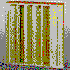
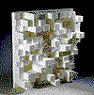
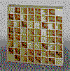

Difusores de RPG Diffusor Systems Inc.

13. NECESIDAD DE AISLAMIENTO EN ESTUDIOS DE GRABACIÓN

Aislar acústicamente un recinto significa impedir que los sonidos generados dentro del mismo trasciendan hacia el exterior y, recíprocamente, que los ruidos externos se perciban desde su interior.

El aislamiento acústico (o aislamiento sonoro) es muy importante en todo lo que tenga que ver con sonido profesional. Si el recinto es una sala de concierto o de espectáculos en la cual se ejecuta o propaga música a alto nivel sonoro, es preciso evitar que los sonidos trasciendan convirtiéndose en ruidos molestos al vecindario. Si se trata de una sala de grabación o un estudio radiofónico, cualquier ruido proveniente del exterior contaminará el sonido que se desea difundir o grabar, degradando su calidad, lo cual también debe evitarse. Los requerimientos de aislamiento dependen del tipo de estudio de grabación de que se trate. Dentro de estudios de grabación, podemos encontrar:
- Estudios de radio
- Platos de televisión
- Estudios de grabación musical

Estudios de radio.
Los estudios de radio, bien estén situados en edificios singulares o bien dentro de pisos, se pueden considerar como un conjunto de dos o tres recintos, uno dedicado a sala de control y uno o dos a locutorios. Son locales en los que no se producen grandes niveles de ruidos de emisión ya que están destinados fundamentalmente a la transmisión de la palabra. Por tanto, el aislamiento acústico vendrá determinado por un bajo nivel de ruido de fondo que, para conseguirlo, habrá que proceder al sistema de caja flotante dentro de la caja estructural. Será necesario el refuerzo de las carpinterías que den a fachadas y patios. Tanto el suelo como el techo flotante se deberán interrumpir en las divisorias de los distintos recintos, por lo general, habrá que instalar entre la sala de control y la de locución una «pecera» que se realizará en doble carpintería estanca. También es necesario un tratamiento absorbente en paredes y techos para conseguir un bajo tiempo de reverberación.

Platós de TV
Generalmente situados en edificios singulares de cubierta ligera, y con el requisito de necesitar un bajo nivel de ruido de fondo. Un problema añadido lo provoca la necesidad de dotar de accesos que permitan la entrada de camiones al plató. Para conseguir un nivel de ruido de fondo adecuado se reforzará la cubierta (en el caso que sea una cubierta ligera) mediante un tratamiento acústico ligero que consiga un nivel de aislamiento similar a un forjado tradicional y, por supuesto, por la parte inferior se realizará un techo flotante. Las estructuras auxiliares para pasarelas, focos, etc. deberán estar desolidarizadas de la estructura del edificio. Se crearán amplios vestíbulos de entrada con doble carpintería lo más estanca posible dadas sus dimensiones. Por supuesto, también será imprescindible la total desolidarización de conductos e instalaciones.También habrá que dotarlos de un bajo nivel de reverberación, por tanto, se revestirán las paredes y techos con material absorbente.
Estudios de grabación musical.
Este tipo de locales se distingue tanto por producir niveles de ruidos muy altos a bajas, medias y altas frecuencias ó como por poseer un nivel de ruido de fondo muy bajo, que llega incluso a cortar los sistemas de ventilación cuando se procede a la grabación de una sesión musical.
Por tanto las soluciones que se han visto se reforzarán en este caso. Los accesos a los estudios o entre sala de control y sala de grabación se dotarán de doble carpintería acústica y desolidarizada entre sí. Generalmente no poseen carpinterías directas al exterior por tanto, los acristalamientos que se realicen serán entre la sala de control y la de grabación, y como en el caso de las puertas se hará doble acristalamiento en carpinterías estancas y desolidarizadas entre sí. También es necesario desolidarizar la estructura del conjunto sala de control/grabación de la estructura del edificio que lo alberga. Los sistemas de ventilación serán independientes para cada sala. También habrá que tener en cuenta la necesidad de un acondicionamiento acústico determinado a cada recinto. Así la sala de control deberá tener un tiempo de reverberación bajo, situando en el paramento trasero de la mesa de control una «trampa acústica» formada por un revestimiento de elementos absorbente piramidales. Las salas de grabación generalmente están formadas por tres recintos, uno con un tiempo de reverberación bajo, un segundo más grande con un tiempo de reverberación medio y, por último, un tercero con un tiempo de reverberación alto.

14. SISTEMAS DE AISLAMIENTO
En una primera aproximación al problema, podemos observar que el aislamiento sonoro se logra interponiendo una pared o tabique entre la fuente sonora y el receptor. Dicho aislamiento es tanto mayor cuanto mayor sea la densidad superficial (kg/m2) del tabique y cuanto mayor sea la frecuencia del sonido.
Esta es la razón por la cual las paredes gruesas (y por lo tanto pesadas) ofrecen mayor aislamiento que las delgadas. También explica por qué de la música del vecino se escucha mucho más la base rítmica de la percusión grave (baja frecuencia) que las melodías, por lo general más agudas (alta frecuencia).
Un análisis más detallado indica que es posible obtener un mayor aislamiento acústico por medio de tabiques dobles, o, más generalmente, múltiples. En otras palabras, dada una cantidad de material (por ejemplo 20cm de espesor de hormigón) se le puede sacar mayor provecho si se divide en dos partes (en este caso dos paredes de 10 cm cada una) y se separa con un espacio de aire. Si el espacio de aire se rellena con algún material absorbente (típicamente, lana de vidrio), el resultado es un aislamiento todavía mayor.
Este tipo de estructura se utiliza mucho con placas de roca de yeso (Durlock, Placo, Pladur). Estas placas están formadas por yeso recubierto a ambos lados por celulosa (cartón). El espesor es, normalmente, unos 12 mm, y se suelen usar de a 2 separadas 50, 70 ó 90 mm mediante perfiles de chapa. El espacio entre ambas placas se rellena con lana de vidrio (Figura 4.5a). El aislamiento que se logra es sorprendente para el espesor y el peso total. Se puede obtener mayor aislamiento aún utilizando dos placas de roca de yeso de cada lado, y montándolas sobre perfiles independientes para evitar las conexiones rígidas propensas a transmitir las vibraciones (estructura alternada, Figura 4.5b).
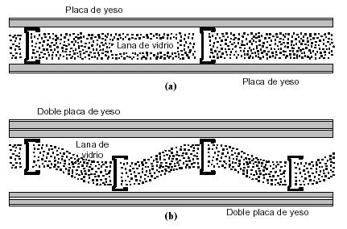

Figura 4.5. (a) Vista superior en corte de un montaje de placas de roca de yeso con estructura formada por perfiles de chapa. (b) Estructura alternada sin conexión rígida. Notar la diferencia de espesores a uno y otro lado de la pared.
También se utiliza el concepto de tabique doble para construir ventanas de gran aislamiento sonoro, como las “peceras” que separan la sala de control de la sala de grabación de los estudios. En este caso se utilizan dos hojas de vidrio grueso de distintos espesores (por ejemplo 6 mm y 8 mm), fijados al marco mediante masillas no endurecibles de silicona. En los bordes interiores (de forma más o menos oculta) se coloca material absorbente, como lana de vidrio o espuma de poliuretano. Para evitar que por diferencias de temperatura se produzcan condensaciones por dentro, lo cual empañaría los vidrios, se colocan gránulos de sílica gel, un poderoso deshumectante. En la Figura 4.6 se muestra la estructura de una ventana de este tipo.

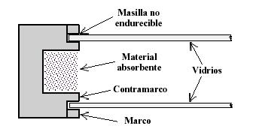

Figura 4.6. Corte según un plano horizontal de una ventana de doble vidrio. Obsérvese el diferente espesor de los vidrios.

Parámetros importantes

Para catalogar el aislamiento sonoro de diferentes materiales y estructuras se usan dos parámetros: la pérdida de transmisión, PT, y la clase de transmisión sonora, STC (Estados Unidos), o el índice de reducción acústica, RW (Europa y Argentina).

La pérdida de transmisión, PT, es un parámetro expresado en dB que depende de la frecuencia e indica en cuánto se atenúa la energía sonora incidente al atravesar el tabique. Así, una pérdida de transmisión de 40 dB significa que la energía sonora que pasa al otro lado es 40 dB menor que la incidente. Su expresión matemática es:
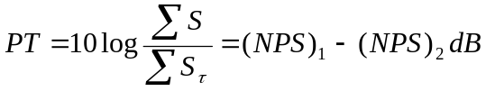 ,
Donde NPS es el nivel de presión sonora.

Obsérvese que se está hablando de la energía sonora, que no es lo mismo que la presión sonora. Si un tabique tiene PT = 40 dB, y del lado de la fuente hay un nivel de presión sonora de 90 dB, no es válido afirmar que del otro lado hay 90 dB  40 dB, es decir 50 dB. Puede haber menos o más de 50 dB, según las circunstancias. Por ejemplo, si el lado receptor es muy reverberante, habrá más de 50 dB; y si el tabique es muy pequeño, por ejemplo una pequeña ventanilla en el medio de una pared muy gruesa, entonces del lado receptor habrá probablemente menos de 50 dB.

La clase de transmisión sonora (en inglés, sound transmission class), STC, es una especie de valor promedio de la pérdida de transmisión a varias frecuencias. Es un valor único que permite evaluar rápidamente la calidad de aislamiento sonoro que ofrece un tabique, especialmente en lo referido a la privacidad de la palabra. Así, un valor de STC inferior a 25 implica que la voz normal se entiende perfectamente, y un valor superior a 45 implica que la voz alta casi no se percibe. El índice de reducción sonora Rw es la versión europea, también usada en Argentina (puede diferir hasta en 1 dB).
En la Tabla 4.2 se detallan los valores de PT a varias frecuencias y de STC, correspondientes a varios materiales y estructuras. Se han considerado los materiales y estructuras actuando en condiciones casi ideales. No se ha tenido en cuenta, por consiguiente, la denominada transmisión por flancos, es decir el sonido que se filtra a través de fisuras, intersticios o juntas mal selladas, o que se propaga por la estructura en forma de vibraciones, o que se transmite por tuberías de ventilación o aire acondicionado, o por los caños de distribución de energía eléctrica. En todo proyecto de aislamiento acústico deben tenerse en cuenta todos estos detalles, ya que de lo contrario se corre el riesgo de invertir grandes sumas de dinero sin lograr los resultados esperados. Es importante saber que el intersticio debajo de una puerta puede llegar a empeorar la atenuación de una pared en 20 dB ó más. Pueden utilizarse burletes perimetrales en las puertas y masilla con silicona (es decir, no endurecible) en toda fisura, grieta o junta.

Material o estructura | STC | PT a la frecuencia
Material o estructura | STC | 125 | 250 | 500 | 1000 | 2000 | 4000
Hormigón (90 mm) | 37 | 30 | 30 | 37 | 35 | 38 | 41
Hormigón (140 mm) | 45 | 30 | 34 | 41 | 48 | 56 | 55
Hormigón (190 mm) | 53 | 37 | 46 | 46 | 54 | 59 | 60
Hormigón (290 mm) | 50 | 33 | 41 | 45 | 51 | 57 | 61
Hormigón (90 mm) + aire (25 mm) + fibra de vidrio (65 mm) + hormigón (90 mm) + placa de yeso (16 mm) | 62 | 49 | 54 | 57 | 66 | 71 | 81
Placa de yeso (Durlock) (12 mm) | 28 | 15 | 20 | 25 | 29 | 32 | 27
Placa de yeso (Durlock) (212 mm) | 31 | 19 | 26 | 30 | 32 | 29 | 37
Placa de yeso (12 mm) + aire (90 mm) + placa de yeso (12 mm) | 33 | 12 | 23 | 32 | 41 | 44 | 39
Placa de yeso (212 mm) + aire (90 mm) + placa de yeso (12 mm) | 37 | 16 | 26 | 36 | 42 | 45 | 48
Placa de yeso (212 mm) + aire (70 mm) + placa de yeso (212 mm) | 45 | 23 | 30 | 45 | 49 | 52 | 52
Placa de yeso (12 mm) + aire (20 mm) + fibra de vidrio (50 mm) + placa de yeso (12 mm) | 45 | 21 | 35 | 48 | 55 | 56 | 43
Placa de yeso (212 mm) + aire (40 mm) + fibra de vidrio (50 mm) + placa de yeso (212 mm) | 55 | 34 | 47 | 56 | 61 | 59 | 57
Vidrio (6 mm) | 31 | 25 | 28 | 31 | 34 | 30 | 37
Vidrio laminado (6 mm) | 35 | 26 | 29 | 32 | 35 | 35 | 43
Vidrio (3mm) + aire (50 mm) + vidrio (3 mm) | 38 | 18 | 26 | 38 | 43 | 48 | 35
Vidrio (3mm) + aire (100 mm) + vidrio (6 mm) | 45 | 29 | 35 | 44 | 46 | 47 | 50
Puerta madera maciza (24 kg/m2) sin burlete | 22 | 19 | 22 | 26 | 24 | 23 | 20
Puerta madera maciza con burlete | 26 | 22 | 25 | 29 | 25 | 26 | 28
Puerta de madera maciza (24 kg/m2) + aire (230 mm) + Puerta acero chapa  18 hueca (26 kg/m2) + burlete magnético en el marco | 49 | 35 | 44 | 48 | 44 | 54 | 62
Tabla 4.2. Pérdida de transmisión de diversos materiales en función de la frecuencia, y clase de transmisión sonora (según varias fuentes).

Materiales absorbentes

Los materiales de construcción y los revestimientos tienen propiedades absorbentes muy variables. A menudo es necesario, tanto en salas de espectáculo como en estudios de grabación y monitoreo realizar tratamientos específicos para optimizar las condiciones acústicas. Ello se logra con materiales absorbentes acústicos, que son todos aquellos materiales o sistemas que disponen de elevados coeficientes de absorción sonora en todo o en parte del espectro de frecuencias audibles.
Existen varios tipos de materiales de esta clase; se pueden clasificar de acuerdo con el siguiente esquema:

- Absorbentes porosos

  - De esqueleto rígido
  - De esqueleto flexible

- Resonadores

  - Simples
    - Tipo Helmholtz
    - De membrana
      - Propiamente dichos
      - Tipos de Bekesy

  - Acoplados
    - En serie
    - En paralelo: paneles perforados

- Mixtos: Combinación de los anteriores (Constituyen la mayor parte de los materiales comerciales)

- Anecoicos (variación gradual de características físicas)
  - Por transmisión real
  - Por configuración geométrica

Los más típicos, y desde luego los únicos, de entre los considerados aquí, con características de verdadero material, son los materiales porosos; siendo, los demás, dispositivos o estructuras absorbentes.
Los materiales porosos están constituidos por un medio sólido (esqueleto), recorrido por cavidades más o menos tortuosas (poros) comunicadas con el exterior.
La degradación de la energía acústica se produce por fricción viscosa del fluido en el seno de las cavidades. Desde el punto de vista del comportamiento acústico, conviene distinguir entre materiales de esqueleto rígido y flexible. En los primeros el coeficiente de absorción aumenta con la frecuencia, mientras que en los segundos se presentan resonancias (máximos) de absorción a frecuencias bajas y medias.

Los resonadores; como su propio nombre indica, producen la absorción de energía acústica mediante un proceso de resonancia. El movimiento resonante de una parte del sistema extrae energía del campo acústico, de manera selectiva y preferente, en una banda de frecuencias determinada.
Hay diversas fórmulas para el cálculo de la frecuencia central de resonancia, y así poder utilizar el más adecuado en cada caso.
Los absorbentes anecoicos, también llamados dispositivos de absorción con variación progresiva de las características físicas, hacen uso del hecho por el que la reflexión de una onda acústica se produce cuando encuentra una variación de las características físicas del medio en que se propaga. Con la variación gradual de éstas, se pretende reducir al mínimo el obstáculo que presenta el material. Con estos absorbentes se logran coeficientes de absorción a incidencia normal superiores al 99%, a partir de una determinada frecuencia llamada de corte. Su utilización es específica en cámaras anecoicas.
En la práctica son tres los materiales o sistemas utilizados:

- Materiales porosos.
- Resonadores de placa.
- Resonadores de Helmholtz.

Materiales porosos

Los materiales porosos están constituidos por una estructura que configura una elevada cantidad de intersticios o poros, comunicados entre sí. Los materiales de estructura fibrosa se ajustan exactamente a esta configuración. Al incidir una onda acústica sobre la superficie del material, un importante porcentaje de la misma penetra por los intersticios; haciendo entrar en vibración a las fibras, con lo que se produce una transformación en energía cinética de parte de la energía acústica.
Por otra parte, el aire que ocupa los poros entra en movimiento; produciéndose unas pérdidas de energía por el rozamiento de las partículas con el esqueleto, que se transforma en calor.

Como quiera que la sección de que dispone la onda acústica esté limitada por el esqueleto o elemento sólido; se comprende que el comportamiento del material dependerá de la porosidad del mismo. Efectivamente, la elevada absorción acústica de los materiales constituidos por fibras de vidrio o roca es explicable a su elevada porosidad que puede rebasar el 99%. No obstante, los espesores de capa que normalmente se utilizan son muy limitados, por problemas de espacio y costo, la absorción acústica con materiales porosos es muy elevada a las altas frecuencias y limitada a las bajas. Efectivamente, para obtener un grado de absorción del 99%, es necesario un espesor de aislamiento para una determinada frecuencia equivalente a λ/4 (λ, longitud de onda)
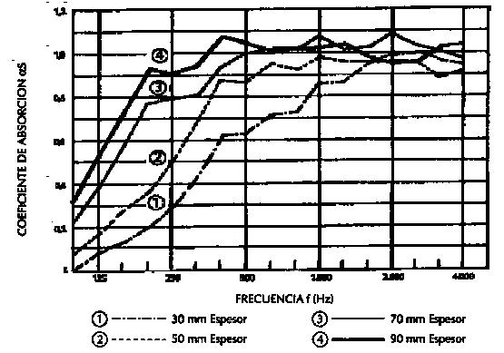
Fig. 9. Absorción acústica de paneles de lana de roca «ROCIAINE» de densidad 70 kg/m³ apoyados sobre una superficie rígida.

En la Fig. 9 aparecen las curvas de absorción acústica de un panel de lana de roca con diferentes espesores. Observando las mismas, puede apreciarse lo anteriormente expuesto: la influencia del espesor sobre el coeficiente de absorción. Efectivamente, así como para las altas frecuencias el comportamiento está muy en línea para los cuatro espesores considerados, en las medias y especialmente en bajas frecuencias, se aprecia claramente la ganancia obtenida al aumentar el espesor.
Otros factores de influencia son los espacios vacíos entre el material absorbente y la pared rígida (cámara) y los revestimientos.
La cámara actúa como un implementador del espesor real del material, de modo que se consiguen absorciones más elevadas para un mismo producto según su disposición esté más alejado de la pared rígida. Este hecho tiene especial relevancia en las bajas y medias frecuencias, pero no en las altas, ya que en éstas los coeficientes de absorción son de por sí muy elevados.

El otro aspecto importante es el revestimiento con el que se presentan habitualmente estos productos para su comercialización como «techos acústicos». Los revestimientos pueden ser de dos clases: porosos e impermeables. Si el revestimiento es poroso, no presenta una impedancia importante al paso del aire, por lo que los valores de absorción del material base no resultan modificados prácticamente. Es el caso de los revestimientos de tejidos de fibra de vidrio u otros materiales y las aplicaciones de pinturas con pistola.

Los revestimientos impermeables (láminas plásticas o metálicas) modifican sustancialmente el espectro absorbente acústico del material de base, sobre todo a partir de las frecuencias en que la resistencia de masa de la lámina supera la impedancia del aire.

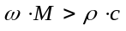

ω - Frecuencia angular [ω=2πf] (Hz)
M - Masa de la lámina (kg/m²)
ρ - Densidad del aire (kg/m³)
c - Velocidad del sonido del aire (m/seg).

De acuerdo con esta relación, una lámina plástica de 50 μm o de aluminio de 25 μm puede considerarse permeable al sonido hasta los 1.000 Hz. Para frecuencias más altas, disminuye lentamente la permeabilidad al sonido, y por lo tanto, la absorción de acuerdo con la ley de masa.

En la Fig. 10 se encuentran representados estos aspectos.
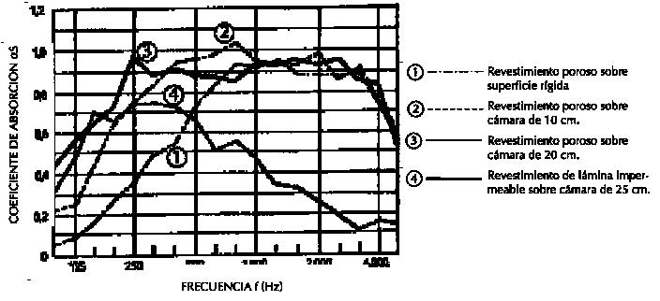
Fig. 10. Absorción acústica de panales de fibra de vidrio 30 mm, con revestimiento poroso o lámina impermeable.

Las curvas 1, 2 y 3 corresponden al mismo material base con revestimiento poroso. Los valores de absorción acústica directamente apoyados sobre superficie rígida son menores a frecuencias bajas y medias, que si la cámara es de 10 ó 20 cm.

La curva 4 corresponde al mismo material base, pero revestido con lámina impermeable de permeabilidad acústica hasta frecuencias de 250-400 Hz, debido a que la masa de la lámina es importante en este caso. A partir de esas frecuencias, la lámina refleja buena parte del sonido incidente, por no ser permeable al mismo, lo que reduce el coeficiente de absorción sonora, actuando como un sistema de resonador de placa.
A continuación se muestra una tabla donde están agrupados tipológicamente diversos materiales:

NATURALEZA | ASPECTO | FORMA DE COLOCACION | PROCESO DE ABSORCION | OBSERVACIONES
Placas de fibras minerales comprimidas  - Lana de roca.  - Lana de vidrio | Placas rígidas con superficie uniforme o fisurada o ranurada | Encoladas | La absorción es debida a la porosidad de las placas | Estos materiales son imputrescibles y no combustibles. Pueden encelarse sobre paramentos verticales. No es conveniente pintar estas placas, salvo, eventualmente, con pintura al agua que no tape los poros.
 | Placas rígidas con superficie uniforme o fisurada o ranurada | Suspendidas | Al efecto de porosidad se añade un efecto de diafragma que aumenta la absorción de los graves
Placas de fibras minerales poco comprimidas con una lámina plástica  - Lana de vidrio | Placas semirrígidas autoportantes | Suspendidas | La absorción es debida a la porosidad y al efecto diafragma de la placa suspendida. La película plástica modera la absorción de los agudos en favor de los medios | Estos materiales son interesantes por su poder absorbente casi uniforme. Imputrescible y no combustible.
Placas de fibras vegetales comprimidas  - Fibra de madera  - Fibra de caña de azúcar  - Paja, caña | Superficie uniforme fisurada, estriada, ranurada o perforada | Encoladas | La absorción es debida a la porosidad | Es un material combustible. Es conveniente no pintarlas. Pueden encelarse sobre paramentos verticales.
 | Superficie uniforme fisurada, estriada, ranurada o perforada | Suspendidas | La absorción es debida a la porosidad y al efecto de diafragma
Placas de fibras de madera | Fibras de madera aglomeradas con cemento. El aspecto es poco decorativo si queda a cara vista | Encoladas o clavadas | La absorción es debida a los grandes poros del material | El poder absorbente aumenta con el espesor. Sólo pueden aplicarse sobre paramentos planos. Es un material combustible.
Placas de fibras de madera |  | Suspendidas | la absorción aumenta por el efecto de diafragma
Enrejados o tejidos |  | Suspendidos o fijados sobre armadura | Se obtiene el resultado que corresponde al material que recubren. Una placa de lana de vidrio colocada sobre un tejido de gran malla da el resultado de la lana de vidrio | Pueden ser colocados en revestimientos de muros con materiales combustibles, pero pueden ignifugarse.
Poli estireno expandido | Placas blancas | Encoladas | Las células están cerradas y la porosidad tiene poco efecto | Sólo el poli estireno cortado mecánicamente tiene una ligera eficacia. Es un material combustible
Poli estireno expandido | Placas blancas | Suspendidas | Efecto de membrana ligera
Proyecciones de fibras minerales | Superficie rugosa irregular |  | Absorción por porosidad | El revestimiento es bastante frágil, se debe proyectar sobre superficies accesibles para poder efectuar reparaciones
Enlucidos porosos con base de yeso, vermiculita | Pueden teñirse en larnasa |  | Eficaz solamente en frecuencias agudas
Pinturas absorbentes | Colorido variado |  | Eficacia débil y sobre todo en los graves y medios

Resonadores de placa

Si, de acuerdo con el espectro del ruido producido, debe realizarse el tratamiento especialmente en bajas frecuencias y si no se dispone del espacio suficiente, la solución más idónea es la aplicación de resonadores de placa. Estos consisten en una placa u hoja que vibra sobre un colchón de aire. Si la placa es suficientemente grande y no demasiado rígida, la fuerza de retroceso vendrá definida por la rigidez de la capa de aire. Considerando que la placa u hoja vibra con la misma amplitud en toda su superficie (lo cual en la práctica es válido), la frecuencia de resonancia del resonador viene dada por la expresión:

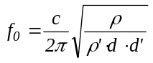

Donde:

c - Velocidad del sonido en el aire (m/seg).
ρ - Densidad del aire (kg/m³).
ρ’ - Densidad de la placa u hoja (kg/m³).
d - Espesor de la capa de aire (m).
d' - Espesor de la placa u hoja (m).

El grado de absorción de estos resonadores depende de las pérdidas internas del material de placa u hoja y de las pérdidas por frotamiento en puntos de sujeción.

Dicho grado de absorción, más bien limitado, puede aumentarse rellenando el espacio de aire con un material absorbente de lana mineral (ver Fig. 11).
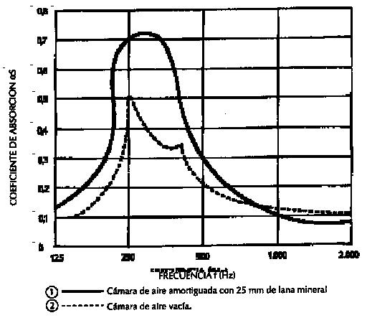
Fig. 11. Coeficientes de absorción acústica de un panel contrachapado de 1,5 mm. con cámara de aire de 60 mm.

El material absorbente introducido en la cámara, amortigua las vibraciones reflejadas en la pared rígida, detrás de la placa y que no permiten la vibración completa de ésta, dando lugar en su ausencia a una reducción de la energía absorbida y, por tanto, del valor del coeficiente de absorción. Lo que sí es importante es cuadricular el espacio de aire para evitar la propagación tangencial de sonido.

Resonadores de agujero o de helmholtz

La constitución de los resonadores de agujero es en esencia la misma que los resonadores de placa, con la diferencia de que la placa u hoja va provista de perforaciones. Al igual que en los resonadores de placa, debe cuadricularse el espacio de aire, a fin de evitar la propagación de sonido paralela a la placa.

El tamaño de las cuadrículas debe ser pequeño en comparación con la longitud de onda del sonido a amortiguar.

Con este tipo de resonadores se consigue, para un espesor limitado, un elevado grado de absorción para la gama de frecuencias medias. La amortiguación en este caso está determinada por el rozamiento del aire con las paredes de las perforaciones, acompañado de un desprendimiento de calor. Como en caso de los resonadores de placa, el relleno del espacio de aire con un material poroso a base de lana mineral aumenta el grado de absorción.

La frecuencia de resonancia del resonador viene dada en este caso por la expresión:

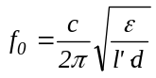

Donde:
c - Velocidad del sonido en el aire (m/seg).
ε - Relación superficie perforada/superficie total (m²/m²).
l' - Profundidad efectiva del agujero (m).
d - Espesor de la capa de aire (m).

15. SALA DE CONTROL

El tiempo de retardo inicial

Cada grabación contiene signos característicos de la sala en la que se tomaron los sonidos. Entre ellos se incluye el tiempo de retardo inicial, que se define como el tiempo entre la llegada del sonido directo a una determinada posición, y la llegada de las primeras reflexiones críticamente importantes. Las salas que mayor nivel alcanzan en la escala de calidad, según un estudio de Beranek, tienen un tiempo de retardo inicial de unos 20 milisegundos. Por el contrario, las salas para las que este retraso temporal es confuso, debido a reflexiones incontroladas, se consideran de inferior calidad.

En el caso particular de los estudios de grabación y salas de control, el sonido directo viaja una corta distancia desde la fuente al micrófono. Más tarde, el sonido reflejado desde el suelo, techo, u objetos cercanos llega al micrófono. El tiempo que transcurre entre la llegada de las componentes directa y reflejada viene determinado por la geometría de cada estudio en particular. Aun así, el retraso temporal generalmente está incluido en un rango muy pequeño.

El operador en una sala de control convencional no puede escuchar el retraso temporal del estudio, debido a que está enmascarado por las primeras reflexiones de la sala de control. Esto significa que el operador está privado, en su evaluación, de una componente importante del sonido del estudio. Davis halló que la forma de permitir al operador escuchar el retraso temporal del estudio era eliminar o reducir las primeras reflexiones de la sala de control. La espectrometría de retardo temporal reveló los efectos filtrado en peine asociados con las primeras reflexiones desde superficies cercanas a los altavoces y desde el panel de control.
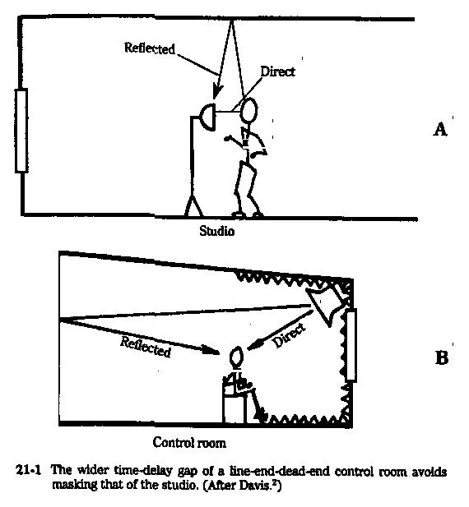
Esta clarificación del problema llevó directamente a la solución de incluir material absorbente en las superficies alrededor de los altavoces en la parte delantera de la sala de control (fig 21.1b).

Con esto, el retraso temporal de la sala de control es lo suficientemente amplio como para evitar enmascarar aquel del estudio. Imponiendo en la sala de control un tiempo de retardo inicial preciso, se consigue dar a los oyentes la impresión de una sala mucho mayor.

De forma simplificada e idealizada, la figura 21.2 muestra las relaciones energía-tiempo esencial para una sala de control adecuadamente diseñada y ajustada. En el tiempo 0, la señal abandona el altavoz. Una vez transcurrido un tiempo de tránsito, el sonido directo alcanza los oídos del operador. A este le sigue una confusión se señales insignificantes de bajo nivel (se rechazan si están por debajo de los 20 dB), tras lo cual llega la primera reflexión de la parte de atrás de la sala de control. En principio, se daba más énfasis a la primera, segunda y tercera reflexiones importantes. Basta decir que estas reflexiones importantes constituyen el final del tiempo de retardo, y los primeros signos de una caída exponencial.
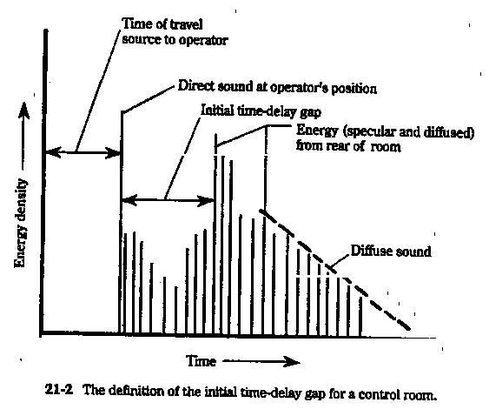

16. El extremo vivo

Reflexiones especulares vs. Difusión

Debido a la reflexión especular de la energía sonora desde los altavoces de la pared posterior (fig 21.3a), toda la energía acústica de un determinado punto de la superficie reflectora llega en un único instante de tiempo. Si la misma energía sonora incide en un difusor en la pared posterior (fig 21.3b), la energía se devuelve dispersa en el tiempo.
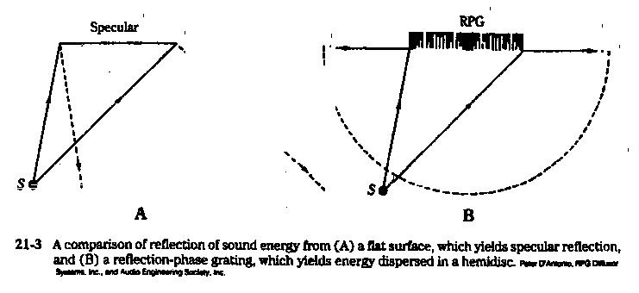

Mediante un difusor de rejilla de reflexión de fase, la energía reflejada no se dispersa únicamente en tiempo, sino también en el espacio. El difusor unidimensional dispersa su energía reflejada en un semidisco horizontal; orientando otras unidades unidimensionales, se consiguen fácilmente semidiscos verticales de difusión. Esto sucede en contraste con el panel especular, que distribuye la energía reflejada solamente en una porción de semiespacio determinada por la localización de la fuente y el tamaño del panel.

Otra característica de las rejillas de reflexión de fase, ilustrada en la figura 21.4, lo hace especialmente deseable para el extremo acústicamente vivo de una sala de control. Consideremos los tres puntos negros como reflexiones en una pared lateral que inciden en la pared posterior, devolviendo energía al operador, O. Si la pared posterior es especular, sólo hay un punto en la superficie que devuelve energía para cada fuente al operador. En contraste, cada elemento de la superficie del difusor envía energía hacia el operador. La energía de todas las fuentes sonoras (directa o reflejada) que fluye hasta el difusor es esparcida a todas las posiciones de observación. En lugar de un único punto de escucha apropiado en la sala de control, se tendrá un rango mucho más amplio de posiciones adecuadas.

La zona libre de reflexión en la sala de control

Don Davis y Chips Davis especificaron que debería haber ‘...un camino efectivamente anecoico entre los altavoces y los oídos del mezclador’. Lo que llamaron ‘anecoico’ es lo que actualmente se conoce como una zona libre de reflexiones. La forma más obvia de conseguir la condición anecoica es mediante la absorción; de aquí surge la definición ‘extremo acústicamente muerto’.

Para diseñar una sala de control con una zona libre de reflexiones (RFZ), el ingeniero debe emplear conceptos matemáticos. La contribución de una reflexión de una superficie puede considerarse como proveniente de una fuente virtual en la otra parte del plano de reflexión, en una línea perpendicular a dicho plano que atraviese el punto de observación, y a una distancia del plano igual a la del punto de observación. Con superficies extendidas en tres dimensiones, es difícil visualizar todas las fuentes virtuales, pero esto es necesario para establecer los límites de la zona libre de reflexiones.

En la figura 21.7 se muestra el plano de una zona libre de reflexiones. Los altavoces están situados lo más cerca posible de la esquina triédrica formada por la intersección con el techo. A continuación, tanto las paredes frontales como los techos frontales se esmerilan cuidadosamente para evitar reflexiones en el volumen alrededor del operador. Es posible crear una zona libre de reflexiones adecuada en la posición del operador mediante un esmerilado adecuado de las paredes. De este modo, se consigue una condición anecoica sin tener que recurrir a absorbentes.
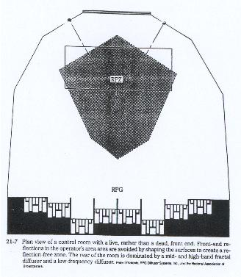

Si es necesario material absorbente para controlar reflexiones específicas, éste puede ser aplicado a las superficies esmeriladas.

La parte posterior está equipada con un complemento completo de difusores. La energía sonora que recae sobre la pared posterior se difundirá y volverá al operador con un retraso temporal apropiado. Este sonido se difundirá tanto en espacio como en tiempo mediante el diagrama en semidisco de los difusores. En la figura 21.8 se muestra una vista lateral de la zona libre de reflexiones.

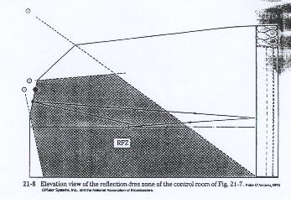

17. LA CABINA DE VOZ

Los primeros espacios de grabación de voz, del tamaño de una cabina telefónica, comunes en los primeros tiempos de la radio, eran conocidos por sus malas características acústicas. Las superficies se trataban con ‘baldosas acústicas’ o materiales de ese tipo, que absorbían adecuadamente las altas frecuencias, pero en absoluto la energía a bajas frecuencias. Esto significa que las frecuencias más importantes de la voz se absorbían, y los modos de baja frecuencia se mantenían. Debido a las pequeñas dimensiones de la cabina, dichos modos eran horribles, ya que eran pocos y ampliamente separados.

Estudio de voz con extremo vivo y extremo muerto

Para sustituir estas cabinas de voz, es necesario algo más de espacio. El objetivo es obtener un sonido limpio y directo, libre de las primeras reflexiones, seguido por un desvanecimiento normal. En la figura 23.3 se muestra una aproximación. El micrófono está situado, con respecto al extremo absorbente, de manera que no le alcancen reflexiones, exceptuando aquellas provenientes del extremo vivo. Todas las paredes del extremo muerto deben ser absorbentes, al igual que el suelo. Existirá un pequeño retraso temporal entre la llegada del sonido directo, y la del sonido difundido del extremo vivo. Con esta disposición, se puede obtener una grabación de voz muy clara. Este tipo de tratamiento también puede emplearse para propósitos de aislamiento.

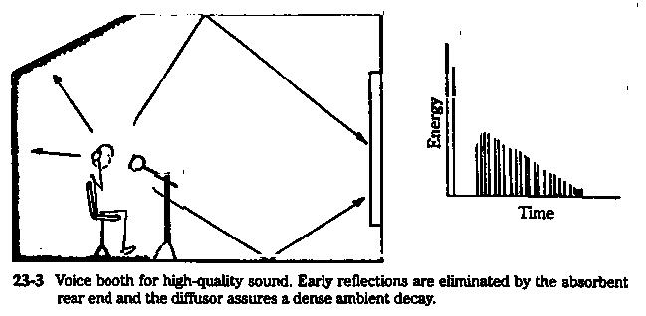

Cabinas Anecoicas

Hacer una cabina altamente absorbente, tanto para altas como para bajas frecuencias, produce un efecto sobrecogedor en el narrador. Un espacio anecoico de ese tipo no produce realimentación acústica, necesaria para que el narrador se oriente y ajuste su voz. El uso de auriculares solamente contribuye al sentido de aislamiento, ya que se corta el sonido de la voz directa. Es por esta razón por la que un espacio anecoico no es adecuado para las cabinas de voz en off.

The quick sound field

El concepto de “Quick Sound Field” (sonido vivo, pero seco), que proviene de la Acoustic Sciences Corporation, puede aplicarse a las pequeñas salas de grabación de voz. La consecución de un campo de sonido rápido se basa en una serie de Tube Traps semicilíndricos, como se muestra en la figura 23.4. Estos tubos se sitúan en las esquinas, y alternan en las paredes con material reflectante. Tanto la puerta como la ventana deben ser cubiertas de dicha manera, lo que limita en cierto modo la visibilidad.

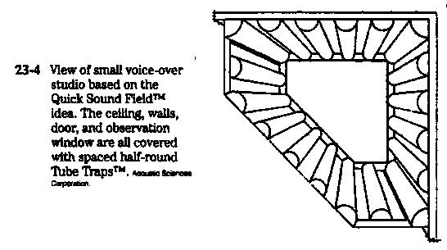

18. ACÚSTICA AJUSTABLE

A menudo, las salas no se emplean únicamente para un propósito, sino que se impone que deban servir para varios fines. Esto impide que sus propiedades acústicas puedan ser ajustadas con precisión; en estos casos es aconsejable emplear ciertos elementos ajustables, para conseguir las mejores características acústicas en cada ocasión.

Cortinados

Los cortinados pueden aprovecharse como absorbentes sonoros, especialmente cuando forman parte del diseño arquitectónico con algún fin estético o funcional. Hay que tener en cuenta que a mayor separación de la pared, mayor efectividad en la absorción.

También es importante la porosidad, ya que una cortina plástica impermeable no tiene propiedades absorbentes. Por el contrario, una cortina de tela gruesa, de terciopelo, etc., será bastante absorbente. La absorción también aumenta con el plegado, fruncido o drapeado, es decir la relación entre el área efectivamente ocupada por la cortina y el área de la cortina estirada. Una cortina fruncida al 50% puede llegar casi a duplicar su coeficiente de absorción.

Una aplicación interesante de las cortinas es la obtención de una acústica variable. Para ello se coloca una cortina frente a una pared relativamente reflectora. Al correr la cortina se va descubriendo la pared, y el conjunto se vuelve menos absorbente.

Si se presta atención a las características de absorción de las cortinas, no hay razón, además del coste, por la que no deberían usarse. Su efecto acústico puede ser variado, desde el propio de la cortina cuando está cerrada (fig 24.1) hasta el del material situado detrás cuando los está abierta, proporcionando así una acústica ajustable. El tratamiento de la pared de detrás puede ser cualquiera, desde un panel con mínima absorción sonora hasta estructuras resonantes de máxima absorción en la región de bajas frecuencias, complementando de una forma u otra el efecto de la cortina, y ajustando el tiempo de reverberación con mayor precisión.

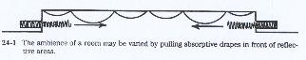

Paneles ajustables: absorción

Los paneles absorbentes portátiles ofrecen un cierto grado de flexibilidad a la hora de ajustar la acústica de una sala o estudio. La simplicidad de dicho elemento se ilustra en la figura 24.2 a y b. En este ejemplo, un revestimiento poroso, una capa de fibra mineral, y una cavidad de aire constituyen un resonador de baja frecuencia. Colgando dichos dispositivos en la pared, se añade absorción a bajas frecuencias, y contribuye en cierto modo a la difusión del sonido

Los paneles pueden ser retirados para obtener un efecto ‘vivo’ para grabación de música instrumental, por ejemplo, o introducidos para grabación de voz.

Pisos

El tratamiento de pisos se realiza normalmente con alfombras, las cuales son más efectivas si se colocan sobre bajo alfombras porosos de fibra vegetal (arpillera, yute) o poliéster. El efecto de las alfombras no se reduce a absorber el sonido, sino que atenúan los ruidos de pisadas u objetos que caen o rozan el suelo (por ejemplo, cables de micrófonos).

A igual estructura, la absorción de una alfombra aumenta con el espesor. El tipo de fibra constitutiva de una alfombra (lana, nylon) no afecta significativamente a su coeficiente de absorción.

Las tarimas flotantes son útiles accesorios en un estudio. Un típico piso consiste en un panel de madera relleno con fibra de vidrio de baja densidad y revestido con un tejido para proteger la superficie. Unos cuantos pisos estratégicamente colocados pueden proporcionar un cierto incremento sobre el control de la acústica del local.

Paneles ajustables: The Abffusor^{tm}

La finalidad del Abffusor (RPG Diffusor Systems ) es combinar absorción de banda ancha en el campo lejano con difusión vertical u horizontal en el campo cercano para todos los ángulos de incidencia.

El panel Abffusor trabaja basándose en el principio de rejilla de absoción de fase, empleando una serie de cavidades de igual anchura separadas por finos divisores. Dichas cavidades son útiles para difundir el sonido que no es absorbido.

Los paneles Abffusor pueden montarse formando una amplia superficie o como elementos independientes. La figura 24.3 muestra la sección de estos paneles, y describe el método para montarlos sobre la pared, de forma que puedan retirarse fácilmente.
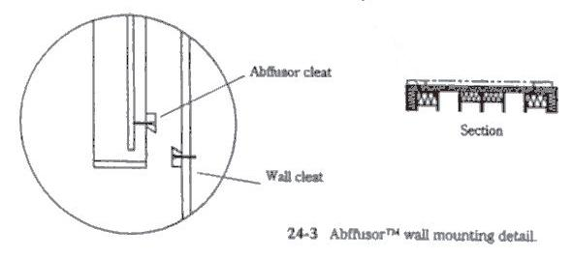

Las características de absorción del Abffusor se muestran en los gráficos de la figura 24.4, para dos montajes diferentes. Montado directamente sobre una pared se obtiene un coeficiente de absorción a 100 Hz de aproximadamente 0.42. Con 400 mm de aire entre el Abffusor y la superficie, el coeficiente se dobla. El último es aproximadamente el montaje con el Abffusor formando doble techo. Se consigue casi perfecta absorbencia por encima de los 250 Hz. La idea de obtener tal absorción en dicho ancho de banda, más difusión sonora es muy atractiva a la hora de diseñar un estudio.

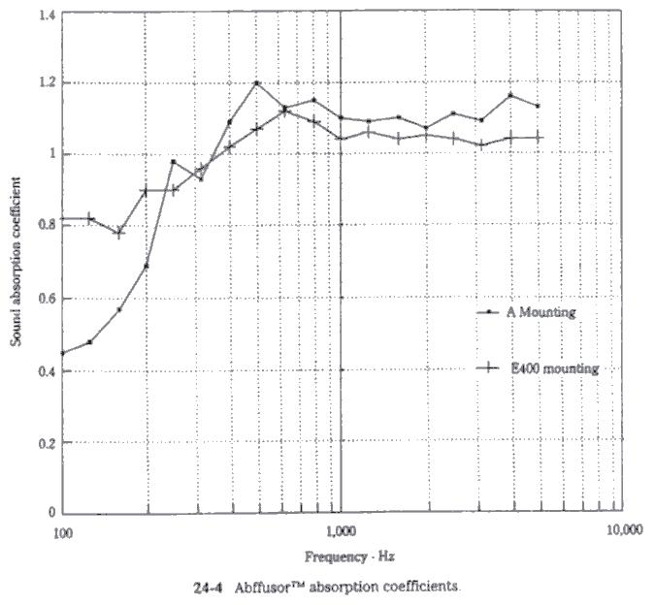

Paneles en bisagra

Uno de los métodos menos caro y más efectivo para ajustar la acústica del estudio son
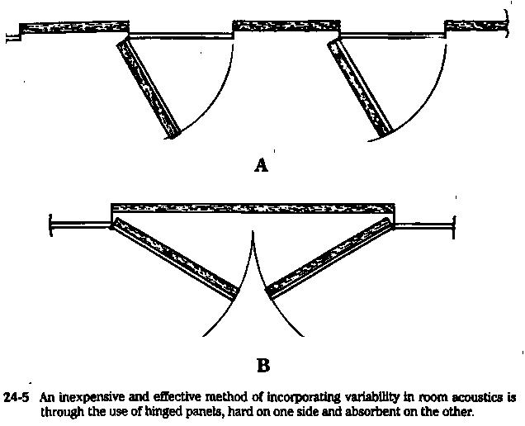

Los paneles en bisagra, mostrados en las figuras 24.5 a y b.

Cuando se encuentran cerrados, todas las superficies son duras (yeso, madera...). Cuando se abren, las superficies expuestas son más suaves. Estas superficies suaves pueden cubrirse con paneles de fibra de vidrio, los cuales pueden revestirse (sencillamente por cuestiones estéticas). Recordemos, además, que separar la fibra de vidrio de la pared mejora la absorción a bajas frecuencias.

Paneles abatibles

Los paneles abatibles (fig 24.6) de toda una sección pueden ajustarse por acción de un único dispositivo (palanca, por ejemplo). Tras ellos se encuentra un tablero de fibra de vidrio de baja densidad.
La anchura de los paneles determina si forman una serie de bandas (figura 24.6b), o una única superficie cerrada (fig 24.6c). No obstante, conseguir la anchura precisa de las bandas suele ser complicado.
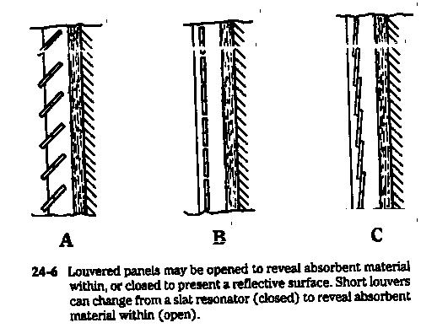

Este tipo de paneles es básicamente muy flexible. La fibra de vidrio puede tener anchura y densidad variables, y puede adherirse directamente a la pared, o separarse un cierto espacio (también variable). Los paneles abatibles pueden ser de material duro (vidrio), o de material más suave, como madera, y pueden ser sólidos, perforados... En otras palabras, se puede conseguir prácticamente cualquier frecuencia de absorción con una estructura de este tipo, ajustada correctamente.

Dispositivos de resonancia variable

En este caso se tienen paneles porosos en bisagra operados neumáticamente, como se muestra en la figura 24.7a. El efecto consiste básicamente en desplazar el pico de absorción, como se ve en la figura 24.7b. Un elemento importante del absorbente es un paño poroso con la adecuada resistencia, cubriendo tanto la cara interior como exterior del panel perforado.

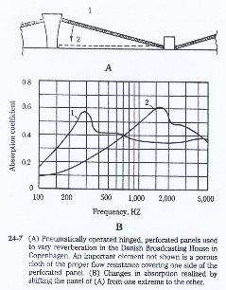

Cuando el panel se encuentra en posición abierta, la masa de aire en los agujeros y la fluctuación del aire en la cavidad de detrás actúa como un sistema resonante. El paño ofrece una resistencia a las moléculas de aire vibrantes, absorbiendo, por lo tanto, energía. Cuando el panel está cerrado, la cavidad desaparece virtualmente, y el pico de resonancia varía de 300 a unos 1.700 Hz (fig 24.7b).

La difusión es menor cuando solamente hay expuestas superficies altamente absorbentes, pero cuando se exponen las superficies duras, los paneles en bisagra se unen, formando buenas superficies geométricamente difusoras.

Este diseño ofrece una flexibilidad extrema, ofrecida al combinar muchos tipos de absorbentes en un dispositivo efectivo y barato.

Elementos rotatorios

En estos elementos, la cara plana es absorbente, y el elemento cilíndrico difusor es relativamente reflector. Una desventaja de este sistema es el coste del espacio perdido que es necesario para la rotación. Los límites del elemento rotatorio deben encajar perfectamente, para minimizar acoplamientos entre el estudio y el espacio por detrás de los elementos.

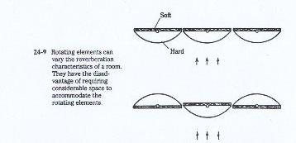

Una solución elegante a los elementos rotatorios de acústica ajustable es el TriffusorTM, otro producto de RPG Diffusor Systems, mostrado en la figura 24.10. Consta de un prisma triangular equilátero rotatorio, con caras absorbente, reflectora y difusora. También está disponible una variedad no rotatoria de Triffusor con dos caras absorbentes y una difusora, adaptado especialmente para su uso en las esquinas. De esta manera, un conjunto de estas unidades proporcionaría una superficie completamente absorbente, reflectora, difusora, o cualquier combinación deseada de las tres.

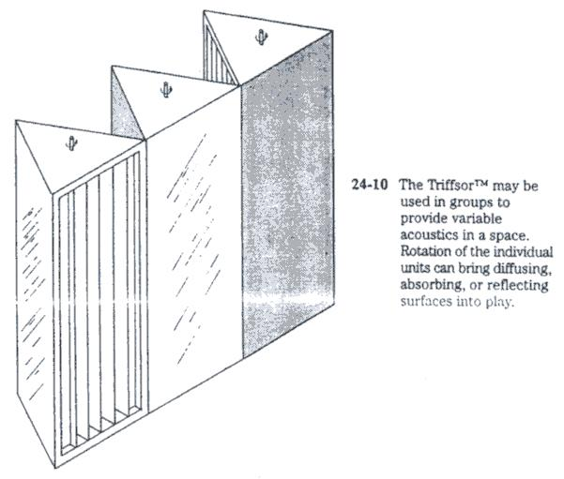

Unidades portátiles: Tube Trap

Se trata de un absorbente a bajas frecuencias con un gran número de características interesantes, presentado por la Acoustic Sciences Corporation. Consta de una unidad cilíndrica, cuya construcción se muestra en la figura 24-13.

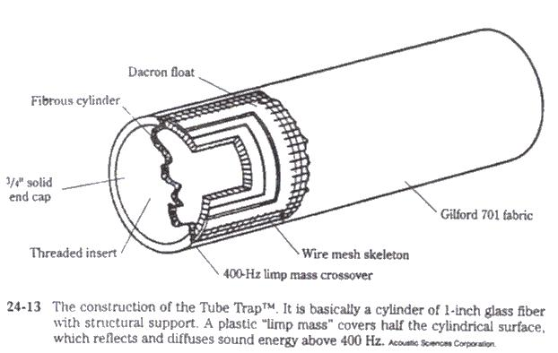

Consiste básicamente en un cilindro simple de fibra de vidrio, a la que se le da fuerza estructural mediante una malla de alambre. Una lámina plástica cubre la mitad de la superficie cilíndrica. Como protección (y también por apariencia) se cubre con tejido.

Las características de absorción del Tube Trap se muestran en la figura 24-14.
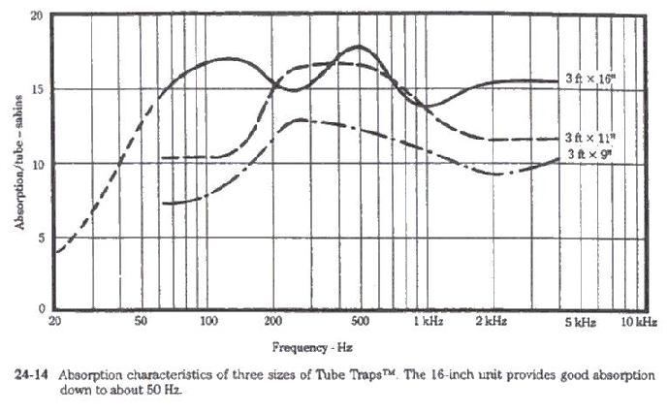

Estos cilindros se pueden situar en cada esquina, detrás de los altavoces. La capa plástica, que cubre solamente la mitad del área del cilindro, proporciona reflexión a medias y altas frecuencias. Sin embargo, no evita que la energía de baja frecuencia la atraviese, y sea absorbida. Al reflejar las frecuencias medias y altas, es posible controlar mejor el sonido y las posiciones de escucha óptimas.

La figura 24-15 muestra las dos posiciones posibles de los tubos. Si la cara reflectora se pone de cara a la sala (B), se absorberá la energía de menor frecuencia, de manera que el oyente recibe un sonido más claro. Las medias y altas frecuencias se difunden. En caso contrario (cara reflectora hacia la pared), se puede introducir cierta coloración en el sonido, que deberá ser controlada mediante paneles absorbentes.

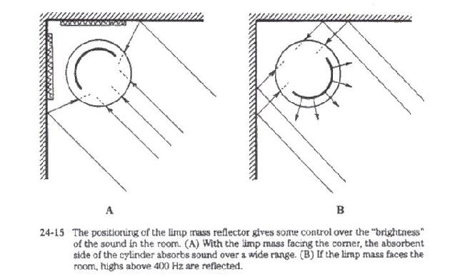

19. ACÚSTICA PARA LA GRABACIÓN MULTIPISTA

En las primeras series radiofónicas, actores, actrices y encargados de efectos especiales se movían alrededor del micrófono, de acuerdo con el guión. A medida que comenzaron a usarse varios micrófonos, controlados por separado, se consiguió una mayor libertad. Todo esto, por supuesto, era monofónico.

El sonido monofónico aún resulta comercial, pero la llegada de técnicas estereofónicas ha añadido una nueva dimensión de realismo a las grabaciones, películas, radio, etc. El estéreo requiere, básicamente, dos tomas de sonido, que pueden ser dos micrófonos separados, o dos elementos con características direccionales especiales, y redes eléctricas montadas próximas. En difusión o grabación de una orquesta sinfónica, por ejemplo, rápidamente se advirtió que algunos de los instrumentos más débiles requerían sus propios micrófonos para competir con los instrumentos fuertes. La señal de estos se incluía de forma proporcional entre los canales derecho e izquierdo, para incluirlos adecuadamente en el campo estéreo. Aquí se puede ver de nuevo una tendencia de dos a muchos micrófonos.
Una nueva era en la grabación, denominada multichannel (muticanal), multitrak (multipista) o grabación separada (separation recording) llegó a escena.

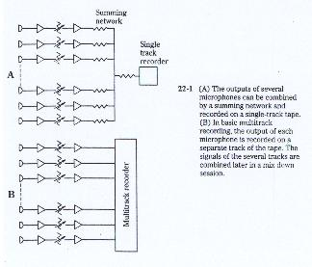

Flexibilidad

La palabra clave es flexibilidad. El sistema multipista proporciona los medios para grabar un instrumento o solista cada vez, si se desea, además de la introducción de efectos especiales sobre la marcha. Una producción puede construirse pieza por pieza, y unirse posteriormente en el mezclador. En la figura 22-1a, las señales de diferentes micrófonos se combinan en una red sumadora, y alimentan a un grabador de una única pista. Una variante es el uso de un grabador de dos pistas, que distribuye las señales de cada micrófono, parcial o totalmente, entre las dos pistas para obtener una grabación y reproducción estereofónica artificial. Hay muchas variaciones posibles a partir de esto. Por ejemplo, media docena de micrófonos en una batería pueden mezclarse previamente, grabándose en una única pista, pero la flexibilidad de la mezcla se sacrificará en el proceso.
Una vez que todas las partes de una producción musical han sido grabadas en sincronismo en diferentes pistas, pueden mezclarse para conseguir mono, estéreo, u otra forma multicanal. Debe prestarse mucha atención a cada detalle en la mezcla, una etapa muy importante en la cadena de producción.

Ventajas del multipista

La flexibilidad es la ventaja más importante de las técnicas multipista, pero para entender la verdadera amplitud de la palabra deben ofrecerse algunos detalles acreditativos. La grabación multipista hace posible la conquista de espacio y tiempo, ya que no es necesario grabar todas las componentes al mismo tiempo y en el mismo lugar. De esta manera, una producción musical puede construirse poco a poco.

Otra ventaja importante es el control casi total sobre los niveles relativos de cada instrumento y artista. Se puede dar a cada pista la ecualización deseada, incluso después de muchas pruebas. Los efectos especiales pueden añadirse en la etapa de mezcla. Puede incluirse reverberación en la cantidad deseada.

Con respecto al aspecto económico, es caro que los artistas, músicos y técnicos esperen la repetición de uno de ellos, o a decidir el paso siguiente. La mezcla es una sesión más tranquila que la grabación directa de un grupo.

También hay una ventaja en lo relativo al ruido. En una mezcla y grabación simultánea, cuando el grupo toca, los niveles de los diferentes instrumentos se ajustan, y el resultado, una vez grabado, se mantiene en la mezcla final sin posibilidad de cambiar. Los potenciómetros se pondrán en un nivel alto o bajo, dependiendo de las necesidades de la fuente, y la relación señal ruido de cada canal está, por tanto, fija. En una grabación por separado, la práctica estándar es grabar todos los canales al nivel máximo, lo que garantiza la mejor relación señal ruido en la cinta original. En la mezcla multicanal, dichos niveles se ajustarán para conseguir el balance deseado, pero manteniendo una ventaja considerable sobre el caso de premezcla.

Además de grabar cada pista al nivel máximo, sin distorsión, el ancho de banda de algunos canales puede reducirse sin afectar al sonido de los instrumentos. Por ejemplo, el sonido del violín prácticamente no tiene energía por debajo de los 100 Hz. Ajustando las frecuencias bajas de dicho canal a 100 Hz, el ruido se reduce sin degradación de la calidad. El sonido de algunos instrumentos se mantiene inalterado cortando a frecuencias bajas, mientras que para otros se cortará a frecuencias altas.

Desventajas del Multipista

A pesar de la ventaja en la relación señal-ruido, el multipista conlleva una desventaja: el ruido aumenta a medida que el número de pistas que se combinan lo hace. Cuando se mezclan dos pistas con el mismo nivel de ruido, el ruido en la pista final es 3 dB mayor que en las originales. Si se combinan 32 pistas, la resultante tendrá 15 dB más de ruido. La tabla 22-1 indica el aumento del ruido para las configuraciones más comunes. Es sencillamente una cuestión de añadir potencia de ruido. La mezcla de 8 pistas con igual potencia de ruido significa que el ruido total es 10log8 – 9.03 dB mayor que el ruido en una de ellas. Si el ruido de una pista es –80 dB sobre un nivel de referencia, entonces el ruido de 16 pistas será –68 dB.

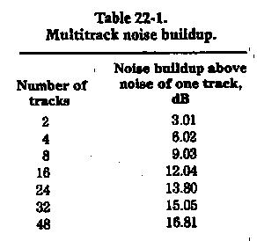

El rango dinámico de un sistema se define como el rango útil total de nivel de audio entre el ruido en el extremo inferior y el nivel completamente sin distorsión en el nivel superior. Cuantas más pistas haya en una determinada anchura de cinta, cada una de ellas será más estrecha, y la señal reproducida será menor. Un mayor ruido y un nivel de reproducción menor implican un rango dinámico más estrecho.

Cuanto más cercanas estén las pistas en una cinta, habrá una mayor interferencia entre pistas adyacentes. Las circunstancias de grabación determinan la magnitud del problema resultante. Por ejemplo, si las dos pistas adyacentes son de dos instrumentos musicales grabados simultáneamente en el estudio, su congruencia puede hacer la interferencia aceptable. El grado de separación entre micrófonos en el estudio afecta a la gravedad de la interferencia en la cinta. Si el material en pistas adyacentes no está relacionado (generalmente no es el caso en la grabación musical), la interferencia será mucho más importante.

La responsabilidad del artista puede estar más difusa en la grabación multipista, a no ser que el director musical esté envuelto tanto en la grabación como en la mezcla. La naturaleza de la técnica de mezcla supone horas interminables de comparaciones detalladas de las pistas, sonidos grabados, etc., que son los pasos creativos básicos en una producción. A menudo esta tarea meticulosa recae sobre el ingeniero de grabación, únicamente con una comprobación ocasional del director musical. En contraste, el viejo estilo de sesiones de grabación con premezcla termina con un producto esencialmente completo, completamente a cargo del director musical en todo momento.

Por otra parte, algunas sesiones de grabación separada tienen a aislar a los músicos hasta el punto de perder la interacción espontánea. Un músico responde a los otros, y este efecto es deseable, y debería mantenerse.

Conseguir separación de pistas

Conseguir una separación de 15 a 20 dB entre pistas requiere un esfuerzo importante. Sin dicha separación, se sacrifica la libertad de establecer un dominio relativo en la mezcla. Para conseguir dicha separación, se emplean los siguientes métodos:

- Ajuste de la acústica del estudio
- Separación de los artistas
- Situación y directividad de los micrófonos
- Técnicas de barrera
- Transductores de contacto o instrumentos eléctricos

20. ACÚSTICA DEL ESTUDIO

El criterio para considerar la acústica del estudio ha sido la calidad (naturalidad y ausencia de coloraciones) de la señal grabada. En la grabación multipista, se pone énfasis en la separación de las pistas, y el significado real de calidad tiene a disiparse en el proceso. Las superficies reflectantes en el estudio no se excluyen, pero se destinan a instrumentos específicos, mientras la mayoría son absorbentes.
El número de músicos está limitado, entre otras cosas, por el tamaño del estudio. Si las pareces son altamente absorbentes, los músicos pueden situarse cerca de ellas, de forma que podrá haber más artistas en un espacio dado. El tiempo de reverberación a menudo pierde significado en un estudio especializado en grabación separada, pero si se mide, debe tender a ser bastante corto.

Distancia entre artistas

En un estudio absorbente, aumentar la distancia entre los diferentes instrumentos es un paso a favor de la separación de pistas. El nivel de sonido decae a una tasa de 6 dB cada vez que se dobla la distancia en espacio libre. Esta caída es en realidad algo menor en un estudio, pero sigue siendo una buena regla para estimar la separación entre músicos.

Manejo de micrófonos

Este principio de separación también se emplea para micrófonos. La situación del micrófono para el músico A y el micrófono para el músico B debe considerarse, junto con las posiciones relativas entre A y B. En algunos casos, hay un efecto direccional asociado con ciertos instrumentos musicales, que puede utilizarse junto con las propiedades direccionales de los micrófonos, para mejorar la separación. La distancia entre músicos adyacentes y la distancia entre micrófonos son dos factores obvios, al igual que la distancia entre cada músico y su propio micrófono. Hay una interacción entre todos estos efectos y la direccionalidad del micrófono. Los nulos de un diagrama cardioide o bidireccional pueden ayudar a controlar un posible problema de interferencias.

Barreras de separación

La separación física de los músicos, estudios absorbentes, y una adecuada selección, situación y orientación de los micrófonos siguen siendo limitados en cuanto al grado de separación acústica que pueden conseguir. Para aumentar el aislamiento del sonido de un músico del sonido de otro se emplean baffles, que presentan una gran diversidad de formas: opacos y con ventanas, reflejantes y absorbentes, grandes y pequeños.

No obstante, la efectividad de los baffles de prácticamente cualquier tamaño a frecuencias bajas se muy pequeña. De nuevo, volvemos sobre el hecho físico de que un objeto debe ser grande en términos de la longitud de onda del sonido para ser un obstáculo efectivo.

Separación electrónica

En ocasiones (aunque no demasiado) se emplean circuitos electrónicos para mejorar la separación entre las fuentes. Dichos circuitos rechazan todas las señales por debajo de un nivel umbral ajustable.

Instrumentos electrónicos y separación

Se pueden aplicar tomas de sonido a casi cualquier instrumento musical, transformando un instrumento acústico en un instrumento amplificado. Además, hay muchos instrumentos musicales completamente dependientes del transductor.
La salida eléctrica de dichos instrumentos puede enviarse al panel de control, proporcionando dependencia de una señal eléctrica, en lugar de una toma de micrófono (señal acústica). La separación entre dos de estas pistas puede ser muy alta. Los instrumentos amplificados con sus propios altavoces en el estudio pueden grabarse con micrófonos situados cerca de los altavoces. Incluso cuando la calidad del sonido se degrada, esta aproximación tiene bastantes seguidores.

21. MICRÓFONOS


Los micrófonos son los transductores encargados de transformar energía acústica en energía eléctrica, permitiendo, por lo tanto el registro, almacenamiento, transmisión y procesamiento electrónico de las señales de audio. Son dispositivos duales de los altoparlantes, constituyendo ambos transductores los elementos más significativos en cuanto a las características sonoras que sobreimponen a las señales de audio.

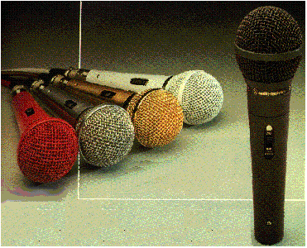
Familia de micrófonos
No existe el micrófono ideal, debido a la sencilla razón que no se tiene un solo ambiente acústico o un solo tipo de música. Es por ello que, el ingeniero de sonido tiene a su disposición una amplia gama de micrófonos, cada uno de los cuales sirve para ciertos casos particulares.
Transductores básicos
Los micrófonos se pueden clasificar de acuerdo con la forma de transducción, en otras palabras, dependiendo de la forma como se transforma la señal acústica en eléctrica.
Micrófonos de Carbón.
Fueron los micrófonos utilizados durante mucho tiempo en los teléfonos, su principio de funcionamiento se basa en el cambio de resistencia en los granos de carbón al ser comprimidos por el diafragma al recibir este las variaciones de presión sonora.
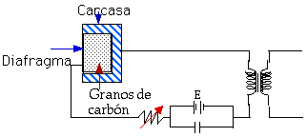
Micrófono de carbón

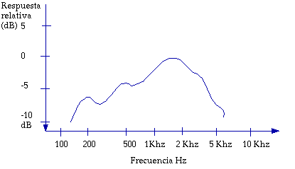
Respuesta del micrófono de carbón
De la curva del micrófono de carbón se deducen sus pobres características frecuenciales que han hecho posible su casi desaparición del mercado. (Excepto en teléfonos económicos).
Micrófonos Piezoeléctricos.
Estos micrófonos se basan en la capacidad que tienen los cristales piezoeléctricos de generar cargas eléctricas al ser sometidos a presión ( En griego piezein = presión ).
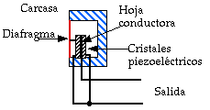
Micrófono piezoeléctrico

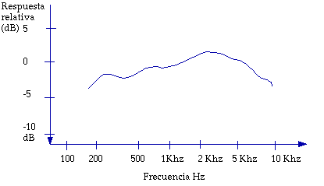
Respuesta de frecuencia de un micrófono piezoeléctrico
Aunque su respuesta es mejor que el micrófono de carbón, no llega a ser suficientemente bueno para grabaciones profesionales, por lo que se utiliza solo en micrófonos pequeños para voz.
Micrófonos Dinámicos (Bobina móvil).
Se basan en el principio de inducción electromagnética (son la versión dual de los parlantes de bobina móvil), según el cual si un hilo conductor se mueve dentro de un campo magnético, en el conductor se inducirá un voltaje de acuerdo con:
e= Blv .....
donde:
e = potencial inducido, en voltios.
B = Densidad de flujo magnético, en teslas.
l = longitud del conductor, en metros.
v = velocidad del movimiento, en metros/s.
Son micrófonos muy utilizados por su resistencia, confiabilidad y buena respuesta en frecuencia. Son muy direccionales y, por tanto, los que presentan un menor riesgo de exponerse al feedback (fenómeno que sucede cuando el micrófono capta la señal, procedente de él mismo, que sale por los altavoces → el micrófono se acopla), por lo que se suelen emplear en escenarios.
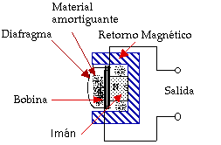
Esquema de un Micrófono dinámico
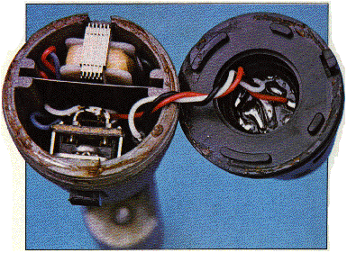
Micrófono Dinámico

Micrófono de Cinta
Este tipo de micrófono también trabaja bajo el principio de inducción magnética y responde a la diferencia de presión sonora entre los dos lados de la cinta y por eso recibe también el nombre de micrófono de gradiente de presión o de velocidad o bidireccional.
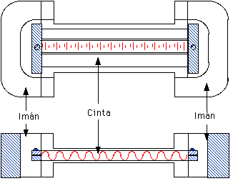
Micrófono de Cinta (Ribbon).
Debido a que responde a la diferencia de presión, este micrófono tiene una respuesta polar con un máximo en el eje perpendicular a la lámina, mientras que no responde a los sonidos laterales.

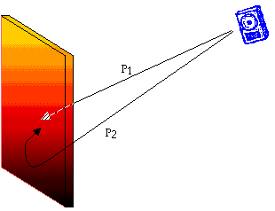
Respuesta frontal de un micrófono de Cinta

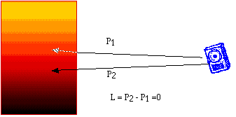
Respuesta lateral de un micrófono de Cinta

Micrófono Capacitor (Condensador).
Recordemos que un Condensador almacena carga cuando se le suministra un potencial eléctrico. La ecuación que describe el fenómeno es:
Q=CV
Donde:
Q = carga, en coulombs.
C = capacitancia, en faradios.
V = potencial, en voltios.
En un micrófono capacitivo la placa posterior está fija, mientras que la otra (el diafragma) se desplaza al recibir variaciones de presión, ya que el interior del micrófono está a un presión constante igual a la presión atmosférica.
La variación de la capacitancia, al cambiar la distancia entre las placas, producirá una variación de voltaje:
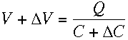
Este tipo de micrófono produce la mejor respuesta de frecuencia por lo cual son los más utilizados en los estudios de grabación profesionales. Debido a que responde a variaciones de presión se clasifican en los micrófonos de presión, y como consecuencia de ello tienen una respuesta omnidireccional.
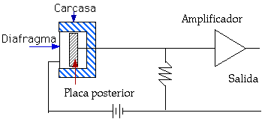
Micrófono Capacitivo.

Micrófono Eléctret
Un material Electret tiene como característica su capacidad de mantener carga sin necesidad de una fuente de polarización, por lo cual tiene cada vez mayor popularidad por razones económicas.
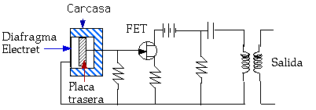
Micrófono Electret

Micrófonos PZM y PCC.

Son micrófonos de condensador en miniatura montados en la parte de abajo, en la zona de presión de una placa reflectante. De ahí su nombre de Pressure Zone Microphone, micrófono de zona de presión. Lleva el diafragma colocado paralelamente al lado de la superficie, con lo que logra que las ondas directas y reflejadas se combinen en fase. Esto da diversas posibilidades de utilización, por ejemplo, uno de los instrumentos en que mejor resultado se ha logrado utilizando este tipo de micrófonos ha sido en los pianos de cola, sujetándolo en la propia caja del piano.

Los micrófonos PCC (Phase Coherent Cardioid – Cardiodes de fase coherente) utilizan una cápsula miniatura supercardiode que permite establecer una coherencia de fase en las altas frecuencias consiguiendo una respuesta muy plana. Es este caso, y a diferencia de los anteriores, el diafragma va perpendicular al borde de la placa, de forma que el eje de captación sea paralelo al plano en que esté situado el micrófono.

Micrófonos MIDI.

Su arquitectura básica se fundamenta en la aplicación de un procesador de señal de 24 bits en coma flotante. Incorpora una EPROM, con un microprograma desarrollado en lenguaje C, a un micrófono dinámico convencional. La adquisición de datos está basada en un circuito de conversión de voltaje digital y la salida se efectúa mediante un convertidor A/D basado en una arquitectura muy rápida, que puede llevar datos al micro a velocidades superiores a los 2μs. Una vez que el dato está dentro del mismo, se utilizan diversos algoritmos de tratamiento DSP, como puede ser cuantización, entregando un valor constante a la salida, comprimir o expandir la palabra hablada, reconocimiento de sonidos, direccionarala hacia un procesador, nota activada o desactivada, valores de parámetros, generar sonidos con instrumentos desde la voz, ecualización, apertura y cambio de efectos, etc., a partir de unos intervalos vocales de entrada cuyo radio es una tolerancia definida por el usuario. Esta transposición se logra simplemente a partir de la lógica aritmética interna del microprocesador y gestionada por el microprograma.

Características direccionales. Patrones básicos de los micrófonos.
Una de las características mas importante de los micrófonos es su direccionalidad ya que, de acuerdo con cada tipo ambiente acústico o del programa a grabar, se requerirá un patrón polar distinto.
Existen tres tipos básicos de patrones: unidireccional, bidireccional y omnidireccional, aunque se pueden conseguir otros patrones combinando los tipos básicos.
La ecuación polar, en su forma general es:
Donde A+B=1
Los valores particulares de A y B definirán el tipo de respuesta. Por lo cual tenemos que:
- A=1 y B=0: patrón Omnidireccional, . En este caso el micrófono responde solo a variaciones de presión.
- A=0 y B=1: patrón bidireccional. En este caso se tiene que el micrófono responde solo a velocidad ( o gradientes de presión).
- A=B=0.5: patrón del tipo cardioide,. Este sistema equivale a sumar un elemento de velocidad con uno de presión:
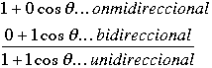
- A= 0.375 y B=0.625 : patrón Supercardioide.
- A=0.25 y B=0.75: patrón del tipo Hiper-cardioide.

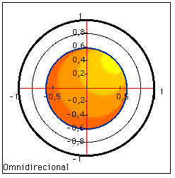
Patrón Omnidireccional. =1
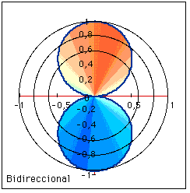
Patrón bidireccional =cos(q)

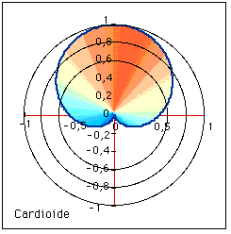
Patrón Cardioide =0.5+0.5cos(q)
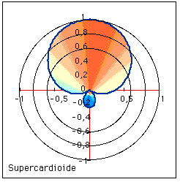
Patrón Super Cardioide =0.375+0.625cos(q)
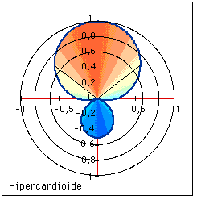
Patrón Hiper Cardioide =0.25+0.75cos(q).

Las características fundamentales de los diversos patrones se resumen en la siguiente figura:
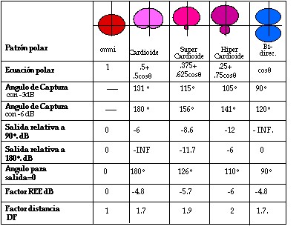
Sumario de micrófonos de primer orden
En la figura anterior se define REE ("Random Energy Efficiency") como la cantidad de ruido ambiente que capta el micrófono en relación a lo que captaría un micrófono omnidireccional a la misma distancia y con la misma sensibilidad ( se indica en dB ). El Factor de Distancia DF se refiere a cuanto debemos alejar un micrófono para que capte la misma relación de sonido directo respecto a ruido ambiente teniendo como referencia a un micrófono omnidireccional colocado a un metro de la fuente.
Micrófonos de Configuración variable
Existen configuraciones de micrófonos que combinan elementos de gradiente y de presión, de manera de poder elegir la respuesta polar cambiando el grado de participación de cada elemento.
Un ejemplo de ello lo constituye el sistema Brunmühl-Weber.
En la siguiente figura se tiene la operación del micrófono como elemento de captación de presión sonora.

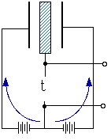
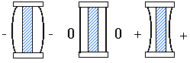
Sistema Brunmühl-Weber en modo presión
Se puede destacar que cualquier diferencia de presión a cada lado del micrófono no producirá voltaje de salida ya que se compensaría (una de las placas produciría una corriente en un sentido sobre la resistencia mientras que la otra lo haría en sentido contrario).
La configuración de gradiente de presión, o velocidad, se consigue cambiando la polaridad de una de las fuentes, tal como se puede observar en esta figura.

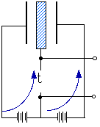
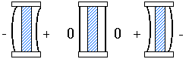
Sistema Brunmühl-Weber en modo gradiente de presión

En la configuración de gradiente de presión se tiene que, si las láminas se acercan o se alejan al mismo tiempo, no se producirá ninguna variación de corriente en la resistencia.
Por último se tiene que si se configura la fuente como en la figura que sigue, se tendrá un dispositivo con patrón polar variable cambiando solamente el interruptor para elegir cuanto de captación de presión y cuanto de gradiente se desea en la respuesta total.
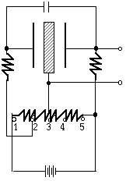
Sistema Brunmühl-Weber.
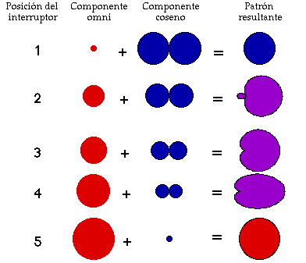
Sistema Brunmühl-Weber. Patrones resultantes.

Ejemplos de productos comerciales.

Estos son algunos micrófonos típicos de estudio de grabación:

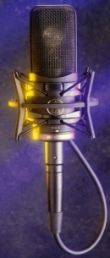 | Audio-Technica AT4050/CM5/Premium.  Micrófono de Condensador de doble diafragma grande, con depósito de oro.  Provisto con soporte antivibratorio.  Tres curvas seleccionables.  Respuesta 20-20.000 hz, 132 dB de rango dinámico.  Requiere fuente phantom de 48V  Precio superior a 1200€, aprox.
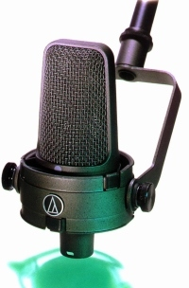 | Audio-Technica AT 3525/Premium.  Micrófono de condensador, con soporte antivibratorio.  Curva cardioide suave.  Toma a todas las personas ubicadas en un arco de 180 grados.  Ideal para Estudios con tratamiento acústicos sencillo, pues reduce la reverberación.  Respuesta 30-20.000 hz, rango dinámico 124 dB. Requiere fuente phantom 48V.  Precio comprendido entre 600 y 1200 €
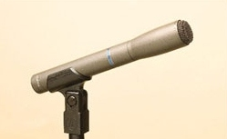 | Audio-Technica ATM 10a/Premium.  Micrófono de condensador omnidireccional.  Diafragma con oro vaporizado y placa fija polarizada.  Puede colgarse del cielorraso y toma todas las voces alrededor de una mesa.  Respuesta 20-18.000 hz, rango dinámico 113 dB.  Opera con una pila AA de 1,5 V que dura 1.200 horas o bien con phantom de 12-52 V.  Trae pantalla paraviento.  Precio inferior a 600€ aprox.
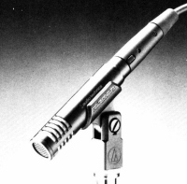 | Audio-Technica PRO 37R/Premium.  Micrófono cardioide de condensador.  Ideal para el estudio de grabación de anuncios comerciales o locutor-operador.Reduce los ruidos ambientes. Viene con pantalla paraviento. Respuesta 30-15.000 hz, rango dinámico 112 dB.  Requiere Phantom de 12 V  Precio inferior a 600€ aprox.
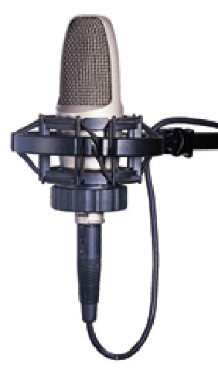 | AKG C3000B  Micrófono de Condensador Cardiode.  Cápsula de gran diafragma bañado en oro.  Diagrama cardioide.  Llave para corte de bajos.  Suspensión elástica y paraviento interno.  Puede manejar cualquier tipo de toma, tanto para estudio como escenario.  Incluye suspensión elástica externa H100.  Requiere fuente Phantom 12-52 V.  Precio comprendido entre 600 y 1200 €
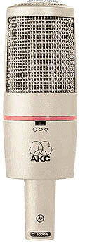 | AKG C 4000B  Micrófono de condensador de 3 curvas.  Omnidireccional, cardioide e hipercardioide.  Transductor de gran diafragma, cuidadosamente sintonizado para lograr la integridad de la toma de la fuente sonora.  Sin transformador de salida. Sonido abierto, claro y natural.  Ideal para estudios de grabación y de radio. Llave para corte de bajos.  Preatenuación seleccionable -10dB. Requiere fuente Phantom de 12-52V, Incluye paraviento y suspensión elástica H100.  Precio comprendido entre 600 y 1200 €
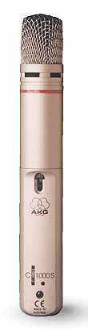 | AKG C 1000S  Micrófono de condensador de 3 curvas.  Omnidireccional, cardioide e hipercardioide.  Ideal para estudios de grabación.  Respues 50 Hz - 20 kHz.  Rango dinámico 137 dB.  Preatenuación –45dB  Precio comprendido inferior a 600 €

¿Qué micrófonos se usan en la práctica en un estudio de grabación?

En general, los micrófonos preferidos son, como ya dijimos en su momento, los micrófonos de condensador. El AKG C 1000S es un ejemplo de micrófono de condensador muy utilizado, pues responde muy bien a grabaciones de distinta naturaleza, desde voz hasta percusión, pasando por instrumentos potentes por excelencia como la guitarra eléctrica. Es un micrófono, por así decirlo, multitarea.
Con los micrófonos dinámicos no se consiguen sonidos tan brillantes como con los de condensador, pero son los que mejor aguantan presiones altas, por tanto, se utilizan para grabar a los instrumentos de percusión más potentes, de frecuencias medias-bajas.

22. MESAS DE MEZCLAS

La función de la mesa de mezclas es la de combinar diferentes señales de entrada en una (mono), dos (stereo) o más (grabación multipistas) señales de salida, que son una mezcla de las señales de entrada. Para realizar esas combinaciones, las señales discurren por buses, o líneas de transmisión de audio, de manera que cuantos más buses independientes tengamos más mezclas alternativas simultáneas podremos realizar. Por ello, a la hora de evaluar la utilidad de un mezclador, no sólo cabe tener en cuenta el número de canales, sino también el número y tipo de buses disponibles.

Los mezcladores virtuales suelen ser programas de gestión de pistas de sonido con interfaces gráficos que emulan las superficies de trabajo de una mesa de mezclas de estado sólido. Entendiendo la estructura y funciones de una mesa de mezclas es fácil utilizar el símil para comprender y operar un mezclador virtual.

En un mezclador cabe distinguir:

- Entradas y Salidas principales: a grabación, a altavoces, a auriculares, a menudo duplicadas.
- Entradas y Salidas auxiliares: generalmente asociadas a buses auxiliares, de subgrupos, de escucha, de inserción, o de retorno (para ingresar señal procedente de procesadores).
- Canales: dentro del canal cabe distinguir el pre-amplificador (para ajustar la ganancia de entrada), los filtros y ecualizadores, los potenciómetros de envío a auxiliares, los selectores de envío a otros buses, etc.
- Buses auxiliares: generalmente utilizados como envíos hacia procesadores de efectos, o hacia auriculares de la cabina de grabación).
- Buses de subgrupos: generalmente nos permiten agrupar un cierto número de canales en un único par de salida (por ejemplo para regular el nivel de una batería sin necesidad de operar sobre los 7 u 8 canales que habitualmente se utilizan).
- Buses de retorno: llevan hacia otros buses señales que ingresaron en la mesa por entradas diferentes a las de canal.
- Buses de monitoreo: utilizados para ajustar el nivel de entrada de señal (en combinación con la función de escucha antes del fader o PFL.

La ventaja de los sistemas virtuales es que los buses pueden reconvertirse, y reconfigurarse según las necesidades de cada proyecto, cosa que con los mezcladores de estado sólido convencionales no es posible (el número de buses está prefijado y no se puede alterar). En los sistemas digitales más simples sólo existen un par de buses estéreo (escucha por cascos y salida de línea), aunque gracias a la tecnología Direct-X algunos programas de audio incorporan ya otras alternativas (véanse por ejemplo los envíos a efectos de Cakewalk).

Procesado habitual en una mezcla

La mezcla que vamos a realizar no será la misma si el destino final es un video, un CD, un CD-ROM, o un cassette. Cuando la respuesta en frecuencias del soporte final esté restringida (caso del video analógico tradicional, que no va más allá de 15 KHz, o de los cassettes, que también se quedan en esa región), o la dinámica esté reducida (en un vinilo no hay más de 40 dB, por ejemplo), hay que procesar convenientemente la mezcla (recortando frecuencias, comprimiendo, etc.).

Los procesos más habituales en la mezcla son:

Ecualización: un mismo instrumento en mezclas diferentes puede requerir ecualizaciones diferentes. Lo que es importante es conocer en qué regiones del espectro se halla la energía de cada instrumento para poder decidir que parte asignamos cada uno de ellos.
Panoramización: sirve para ayudar a distribuir y localizar en el espacio las diferentes fuentes sonoras. No hay que olvidar que, en combinación con niveles diferenciados y con un buen ajuste de la reverberación, podemos conseguir crear planos sonoros diferentes. En el caso de sonorizar imágenes suele estar en concordancia con la posición de la fuente sonora en el encuadre escogido en cada secuencia (salvo que haya muchos saltos, en cuyo caso puede ser preferible no moverlo continuamente). En el caso de grupos instrumentales suele escogerse una panoramización que refleje las posiciones espaciales habituales de cada instrumento dentro del conjunto. La posición central siempre se reserva para los instrumentos que ejerzan un papel más importante.

Reverberación: generalmente es necesario crear la sensación de que diversos instrumentos, grabados en condiciones acústicas diferentes, comparten el mismo o parecido espacio físico; para ello nos valdremos de la reverb y del panorama. Hay que vigilar la coloración que añadirá la reverb (en algunos casos puede amplificar graves y emborronar la mezcla).

Compresión: especialmente necesaria en video o en grabaciones sobre cinta magnética doméstica. Suele comprimirse toda la mezcla de manera global (previamente se pueden haber grabado algunos instrumentos ya con una suave compresión, o haberlos regrabado aplicándola entonces).

Automatización
Inicialmente, la automatización se conseguía antaño mediante la conversión de los datos de posición de los controles de la mesa a un determinado formato digital especial, y la grabación de dichos datos en una pista del magnetofón "master", pero hoy en día cada vez es más utilizada la automatización MIDI. Mediante los controladores 7 y 10 (volumen y panorama respectivamente), o mediante otros controladores no asignados que nos permitan mayor resolución y que hayamos asociado (vía software) a los controles de nivel y panorama de cada pista es posible grabar (en varias pasadas incrementales) una secuencia MIDI con la información necesaria para conseguir la mezcla que haga falta, por compleja que sea.

Generalmente durante una sesión de automatización se graba una secuencia inicial aproximada a la mezcla que se pretende, y luego se insertan correcciones en determinados puntos críticos, o se sobre escriben movimientos que no hayan resultado apropiados. También se suele utilizar una función de "configuración instantánea" por la que se pueden grabar la situación del mezclador en un momento dado, y luego, en otro momento, recuperarla exactamente.

23. IMAJENES DE ESTUDIOS PROFESIONALES

Estudios Kaufman Astoria
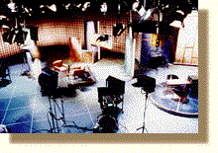
http://www.kaufmanastoria.com/index.htm

Stanley House Studios
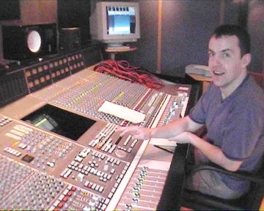

http://www.recordproduction.com/stanley-master-small.html

Miloco Studios
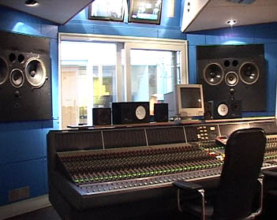
http://www.recordproduction.com/miloco_studios.htm

Estudios Abdala
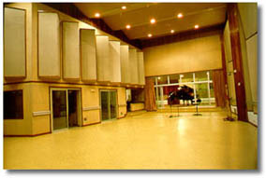
http://www.abdala.cu/tecnolog.htm#Est 1

Blue Jay Recording Studios of Carlisle
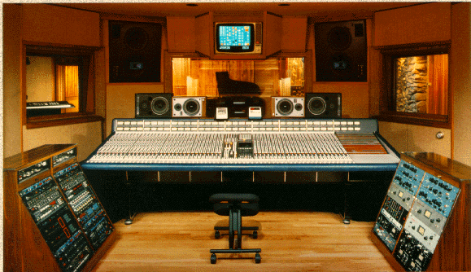

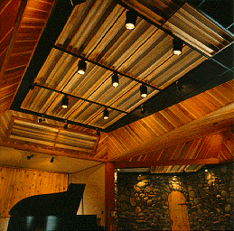
http://www.bluejaystudio.com/

Winfield Sound
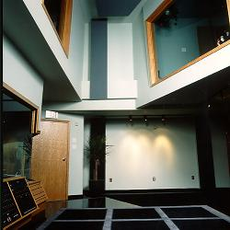
http://joy.idirect.com/pilschaa/public/winfield.htm

Sonic Ranch Recording Studio
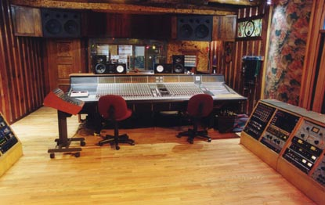
http://www.sonicranch.com/page10.html

24. CONCLUSION

Sin duda alguna el mundo de la acústica es mas grande de lo que puedo expresar en este trabajo el cual se puede considerar como una introducción a la materia pero así mismo se sentaron las bases para poder crecer en este campo y tener las nociones para aplicarlas a un proyecto de mayor importancia en lo personal este trabajo me ha dejado un grato sabor de boca al darme las herramientas necesarias para poder ser mas eficiente en mi trabajo teniendo una visión clara de lo que es un estudio de grabación de audio sus condiciones en las que debe estar y las posibles soluciones a ciertos problemas que puedan surgir de acústica.

25. BIBLIOGRAFÍA

- Barlett, B. Stéréo Microphone Techniques. Focal Press. Boston. (1991).

- Harris, C. M. Manual de medios Acústicos y control de ruido.
McGraw-Hill. Madrid. (1995).

- Kinsler, Lawrence E.: Fundamentos de acústica, Limusa noriega Editores, 1993.
- Recuero, Manuel: Ingeniería acústica, Ed. Paraninfo, 1994.
- Rossing, Thomas D.: The Science of Sound, Addison-Wesley, 1990.
- Seto, William W.: ACÚSTICA: Teoría y 245 problemas resueltos, McGrawHill, serie Schaum, 1971.
- Tribaldos, Clemente: Sonido profesional: estudios de registro profesional, Ed. Paraninfo, 1992.
- http://perso.wanadoo.es/cgs/
- http://personal.redestb.es/azpiroz/
- http://www.audiotest.org
- http://www.galeon.com/audiosonido/audiosonido.html
- http://www.audioworld.com.ar/Acustica.htm#ACU4
- http://www.monografias.com/trabajos4/salasanecoicas/salasanecoicas.shtml
- http://www.cetear.com/cap04.pdf

